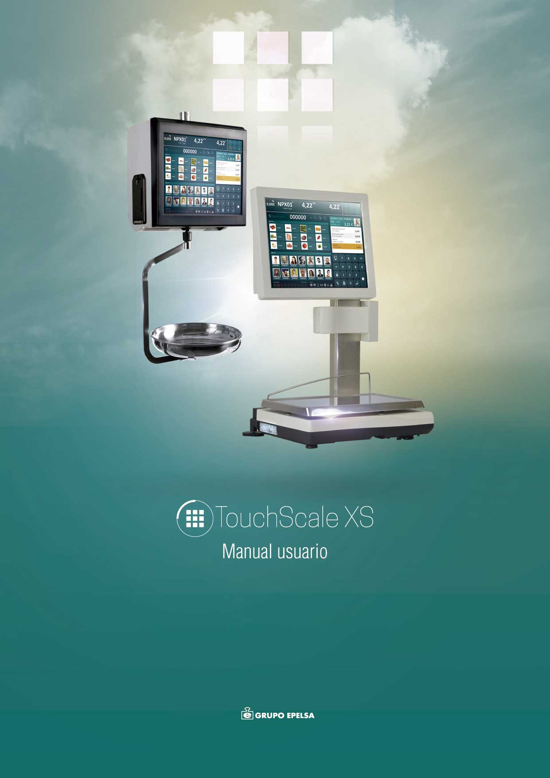

Autor | Versión | Fecha
Carlos de la Rubia | 0.1 | 27/12/2018
Jesús Izquierdo | 1.3 | 06/08/2020
Jesús Izquierdo | 1.7 | 23/09/2020
Carlos de la Rubia | 1.9 | 30/09/2020
Jesús Izquierdo | 2.6 | 08/01/2021
Carlos de la Rubia | 3.2 | 24/08/2021
Jesús Izquierdo | 3.3 | 14/09/2021

Contenido
INTRODUCCIÓN 6
INTERFAZ SUPERIOR (BAL) 6
DISPLAY DE TARA 6
DISPLAY DE PESO (Y HACER CERO) 6
DISPLAY DE PRECIO 7
DISPLAY DE CAPACIDADES DE LA CÉLULA 7
BOTONES DE FUNCIÓN 7
OTRAS PANTALLAS 8
CONFIGURACIÓN DE BAL 9
FECHA Y HORA 9
CONFIGURACIÓN DE LA IMPRESORA 10
AUTOCALIBRACIÓN DE LA IMPRESORA 11
CONFIGURACIÓN DE LA ETIQUETADORA 12
AUTOCALIBRACIÓN DE LA ETIQUETADORA 13
CONFIGURACIÓN DE LA CÉLULA DE CARGA 14
CALIBRACIÓN DE LA CÉLULA 17
CONFIGURACIÓN DE RED 18
CONCEPTOS BÁSICOS 18
CONFIGURACIÓN DEL TIMEOUT 19
CONFIGURACIÓN DE LA VELOCIDAD DE ENLACE 19
CONEXIÓN DIRECTA DE BALANZAS 19
CONFIGURACIÓN DE LOS IDs DE LA BALANZA 20
CONFIGURACIÓN DEL INTERFAZ DE RED 20
CREAR UN MOSTRADOR O GRUPO NUEVO 20
CREAR/HABILITAR UNA RED DE BASE DE DATOS O GRI`P NUEVO 21
UNIRSE A UNA RED DE BASE DE DATOS O GRUPO YA EXISTENTE 21
CONFIGURACIÓN DEL GRUPO DE RED 21
Gestión de la red en el endendido de la balanza 22
DETECCIÓN DE ERROR EN LA RED 22
OPERACIONES DE USB 23
REALIZAR COPIAS DE SEGURIDAD 24
RESTAURAR COPIAS DE SEGURIDAD 25
BORRAR COPIAS DE SEGURIDAD 25
BORRADO DE TOTALES DESDE USB 25
CARGA DE IMÁGENES 26
BORRADO DE IMÁGENES 26
INTERFAZ DE USUARIO (XS) 27
TECLADO EN PANTALLA 27
DATOS DEL MODO DE TRABAJO ACTUAL 29
FAMILIAS 29
TABLA DE TECLAS DE ARTÍCULOS DE UNA FAMILIA 30
VENDEDORES 32
MENÚ DE TIQUES DE VENDEDOR 34
INDICADORES DE RED DE BALANZAS 35
INDICADORES DE DISPOSITIVOS 36
LIMPIEZA DE PANTALLA 37
TECLADO NUMÉRICO 37
PANTALLAS DE BÚSQUEDA 39
MODOS DE TRABAJO 40
CONFIGURACIÓN DEL MODO DE TRABAJO 41
Configuración del código de barras 44
Configuración del logo y los precintos 47
MODO DE TRABAJO VENTA 48
Aplicación de descuentos 49
Cierre de venta abierta y pantalla de cobro 51
MODO DE TRABAJO AUTOSERVICIO 53
Salida/configuración del modo autoservicio 54
Habilitar vista con teclado 55
MODO DE TRABAJO ENVASADO 56
Repetición de etiquetas 56
Uso de número de lote y orden 56
Trabajo con límites de preselección 57
BÚSQUEDA RÁPIDA DE ARTÍCULOS 59
TARAS PROGRAMABLES 61
SELECCIONAR UNA TARA PROGRAMADA 62
PROGRAMAR UNA TARA 62
EDITAR UNA TARA PROGRAMADA 62
ELIMINAR UNA TARA PROGRAMADA 62
Gestión de turnos 63
PROGRAMACIONES 63
CREAR / MODIFICAR UN ELEMENTO 65
AYUDAS A LA PROGRAMACIÓN 66
DEPARTAMENTOS 66
BALANZAS 68
FAMILIAS 69
Imagen de color plano 69
ARTÍCULOS 71
Precios por tramos 73
IVAS 76
USUARIOS 76
VENDEDORES 78
CLIENTES 78
INFORMACIÓN NUTRICIONAL 79
TRAZABILIDAD 79
TOTALES 80
OPCIONES MISCELÁNEA 83
CAMBIO DE PRECIO RÁPIDO 85
CAMBIO DE USUARIO 87
CONFIGURACIÓN LOCAL 88
SOPORTE 89
EXPORTACIÓN E IMPORTACIÓN DE DATOS EN *.CSV 90
EXPORTACIÓN 90
Registro de la exportación 91
Archivos de configuración <fichero>.cfg 91
IMPORTACIÓN 93
Pareja de ficheros a utilizar: Archivo de configuración <fichero>.cfg 93
Pareja de ficheros a utilizar: Archivo de configuración <fichero>.cfg 94
ACERCA DE 95
ALMACÉN 96
PEDIDOS 98
APAGADO DE LA BALANZA 99
CONEXIÓN DE UN ESCANER Y EAN VARIABLE 100
EAN VARIABLE: CODIFICACIÓN INTERNA INCLUYENDO EL PRECIO 100
EAN VARIABLE: CODIFICACIÓN INTERNA INCLUYENDO EL PESO 101
EJEMPLOS DE VISUALIZACIÓN EN EL DISPLAY 101
Artículos pesados 102
Artículos pesados con descuento 103
Artículos pesados por 100g 104
Artículos pesados por 100g con descuento 105
Artículos no pesados 106
Artículos no pesados con descuento 107

INTRODUCCIÓN
Este documento es un manual de operación básico para TouchScaleXS. Este software está dividido en dos partes:
- BAL: controla todos lo parámetros metrológicos, los valores de la célula de carga y la conexión tanto a la red de Ethernet como a la red de base de datos o red de balanzas.
- XS: controla todo lo demás, es decir gestión de la venta, modos de trabajo, vendedores, productos, familias, etc., así como manejo de totales, códigos de barras, idiomas y opciones de funcionamiento.

INTERFAZ SUPERIOR (BAL)
El panel principal de BAL se muestra a continuación:
Tara
Peso / Unidades
Precio final
Importe total
Botones de función
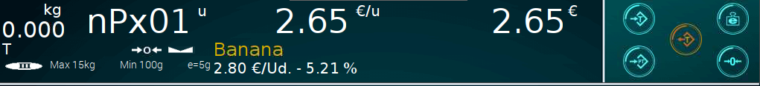
Producto
Categoría
Capacidades de la célula
Precio y descuento

DISPLAY DE TARA
Este display muestra toda la información relacionada con la Tara.
Tara fija
Unidades
- Si la tara se encuentra preestablecida, mostrará “PT” bajo el peso tarado. Si no es así, mostrará “T”.
- Si la tara se encuentra fijada, se mostrará “FIX” sobre el peso tarado.

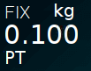
Peso de la tara
Tipo de tara

DISPLAY DE PESO (Y HACER CERO)
Muestra el peso sobre el plato e información relacionada con él.
Unidades
Peso
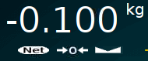
- El indicador de peso neto se muestra cuando el peso mostrado en el display ya ha descontado la tara.
- El indicador de peso estable solo aparece mientras el peso sea estable.
- Si se pulsa sobre el peso, se dará la orden de hacer cero.

Peso estable
Peso cero
Peso neto

- El indicador de peso cero se mostrará cuando no haya nada sobre el plato, o cuando habiendo un peso sobre el plato se ha hecho cero.
- En este último caso, si se ha hecho cero y se retira el peso, el display muestra peso bajo:

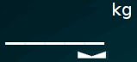
Peso bajo

Cuando el producto es no pesado, se indica con “nPx” y en lugar de una unidad de peso se mostrará “u”.
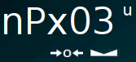

DISPLAY DE PRECIO
Muestra el precio del producto y el tipo de venta.
- Cuando se fija el producto, aparecerá “FIX” bajo las unidades.
- Las unidades del precio son la moneda utilizada dividida entre la unidad de producto. Por ejemplo, “€/kg”, “€/100g” o “€/u”.

Unidades
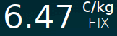

Precio fijo
Product price

DISPLAY DE CAPACIDADES DE LA CÉLULA
Se muestra la calibración de la célula.
Peso máximo
Peso mínimo
Escalón de peso

BOTONES DE FUNCIÓN
Estos botones permiten acceder a las distintas funciones de la célula, control de taras, red de Ethernet, red de balanzas (o base de datos), etiquetadora, impresora, etc.
Menú de configuración
Eliminar tara
Establacer tara pesada
- El botón de tara pesada establece como tara el peso actual sobre el plato.
- El botón de tara numérica permite al usuario introducir una tara de forma manual.
- El botón de eliminar tara elimina la tara establecida.
- El botón de cero establece como peso de referencia el peso actual sobre el plato.
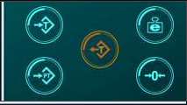

Hacer cero
Establecer tara numérica

OTRAS PANTALLAS
Pantalla mostrada mientras se inicializa la célula: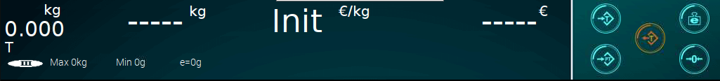

Pantalla mostrada cuando la configuración está siendo guardada: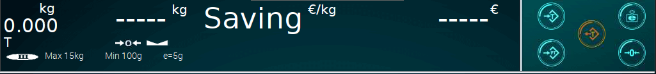

Pantalla mostrada cuando la célula se esta reiniciando: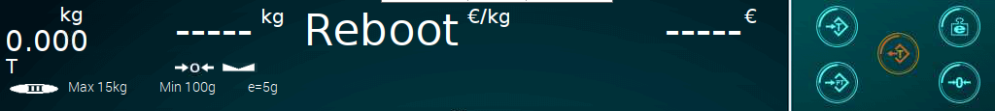

Pantalla mostrada cuando la célula se está apagando.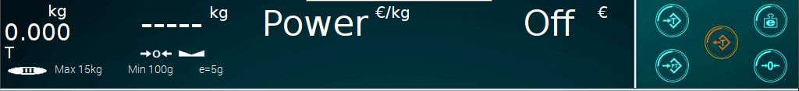

Pantalla mostrada cuando se está imprimiendo un tique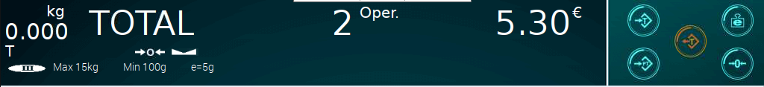

CONFIGURACIÓN DE BAL
Cuando se presiona el botón de configuración, se muestra el siguiente menú.
Configuración y calibración de la célula, redes y copias de seguridad
Fecha y hora
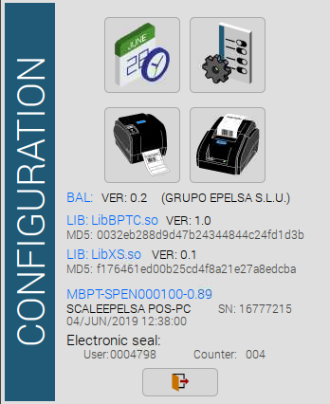
Configuración y calibración de la impresora
Configuración y calibración de etiquetadora
Versión de la librería LibBPTC.so
Versión de la libreríaLibXS.so
Checksum de la librería LibBPTC.so
Versión de programa

Checksum de la librería LibXS.so
Versión de firmware
Fecha y hora de la compilación del firmware
Número de serie de la balanza
Número de veces que los parámetros han sido modificados

Identificador del último SAT que ha modificado el precinto electrónico
Salida

FECHA Y HORA
Al presionar el botón de Fecha y hora se muestra el siguiente menú:
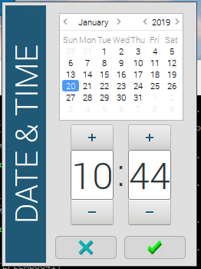
Selección de fecha en el calendario

Incrementar horas
Incrementar minutos

Horas
Minutos
Decrementar horas
Decrementar minutos
Cancelar
Guardar y salir

La fecha y hora se almacenan en el Reloj en Tiempo Real (Real Time Clock o RTC), integrado en el hardware utilizado para el control de periféricos. Tras esto, se configura en el Sistema Operativo, que no tiene RTC.
Por este mismo motivo, cuando se enciende la balanza, también se lee la fecha y hora grabada en el RTC y se configuran automáticamente en el Sistema Operativo.
Si la balanza se encuentra en una red y es la número 1, al aplicar un cambio de fecha y hora este se propagará por la red al resto de balanzas.

CONFIGURACIÓN DE LA IMPRESORA
Si se accede al menú de configuración de la impresora, se muestra la siguiente ventana:
Pasos por segundo
Puntos por píxel
Habilitar

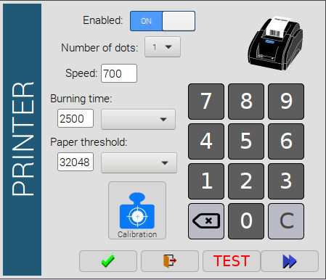
Tiempo de quemado

Valores preestablecidos

Avance de papel

Probar los parámetros seleccionados
Umbral de papel
Autocalibrado del umbral de papel
Salir
Guardar

Puntos por píxel o número de puntos:
Establece el número de puntos por píxel. Por ejemplo, si el valor es 2, quemará dos puntos verticales por cada escalón.

Velocidad:
Número de pasos por segundo. No tiene en cuenta el tiempo de quemado. Un valor elevado implica imprimir más rápido.

Tiempo de quemado:
Tiempo utilizado para quemar el papel. Es adimensional. Un valor elevado implica un mayor contraste.

Umbral de papel:
Umbral que sirve para detectar la presencia de papel en la impresora. El valor máximo es 65535.

AUTOCALIBRACIÓN DE LA IMPRESORA
Se puede autocalibrar el umbral de papel mediante el botón correspondiente, que mostrará la siguiente pantalla:
Valor del sensor sin papel
Umbral
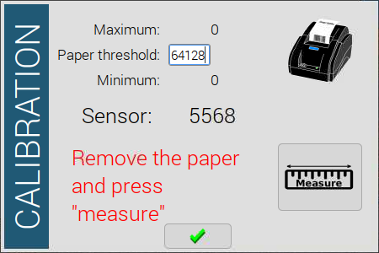
Valor del sensor con papel

Instrucciones
Valor acutal del sensor

Leer valor del sensor

PROCEDIMIENTO

Paso 1:
En primer lugar se retira el papel y se presiona el botón de Medir para obtener el valor del sensor cuando la impresora se encuentra vacía.
El valor del sensor se establecerá al valor máximo.

Paso 2:
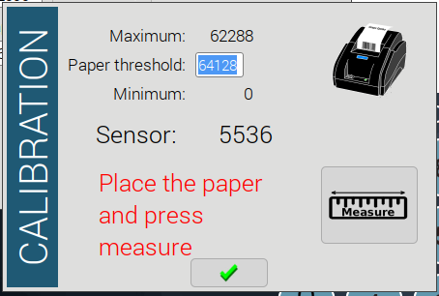
Tras cargar el papel en la impresora, se pulsa de nuevo el botón de Medir. El sensor leerá un nuevo valor.
Tras aceptar, el umbral pasará a ser el valor medio entre el los dos valores medidos.

CONFIGURACIÓN DE LA ETIQUETADORA
El menú de configuración de la etiquetadora aparece a continuación:
Habilitar etiquetadora
Habilitar papel continuo
Pasos entre el sensor y el quemador
Puntos por píxel
Escalones por segundo
Hueco entre etiquetas
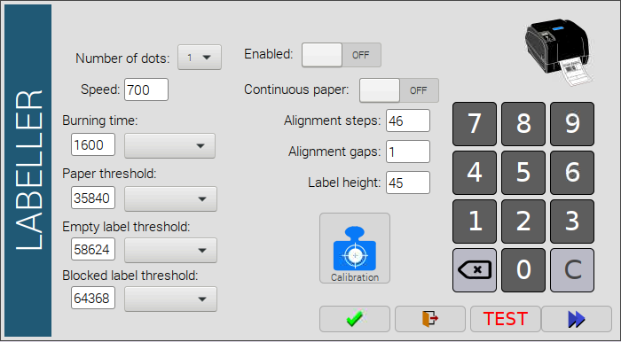
Altura (mm)
Tiempo de quemado
Teclado

Umbral de papel

Umbral de etiqueta vacía

Umbral de bloqueo
Avance de papel

Valores preestablecidos
Probar parámetros
Salir
Autocalibrar
Guardar

Puntos por píxel o número de puntos.:
Establece el número de puntos por píxel. Por ejemplo, si el valor es 2, quemará dos puntos verticales por cada escalón.

Velocidad:
Número de pasos por segundo. No tiene en cuenta el tiempo de quemado. Un valor elevado implica imprimir más rápido.

Tiempo de quemado:
Tiempo utilizado para quemar el papel. Es adimensional. Un valor elevado implica un mayor contraste.

Umbral de papel:
Umbral que sirve para diferenciar entre la etiquetadora vacía y el papel soporte. El valor máximo es de 65535.

Umbral de papel vacío:
Umbral que sirve para diferenciar entre papel soporte y el papel de la etiquetadora. El valor máximo es de 65535.

Umbral de bloqueo:
Umbral que sirve para diferenciar el papel de la etiquetadora y una obstrucción en el quemador. El valor máximo es de 65535.

Papel continuo:
Configura la etiquetadora para usar papel continuo.

Pasos entre el sensor y el quemador:
Pasos a mover el inicio de la etiqueta desde el sensor al quemador

Hueco entre etiquetas:
Número de huecos que el sensor debe de detectar antes de encontrar el final de la etiqueta.

Altura de la etiqueta:
Altura de la etiqueta en milímetros.

AUTOCALIBRACIÓN DE LA ETIQUETADORA
Se puede autocalibrar el umbral de papel mediante el botón correspondiente, que mostrará la siguiente pantalla:
Valor del senssor
Valor del sensor sin papel
Umbral de papel

Umbral sin papel
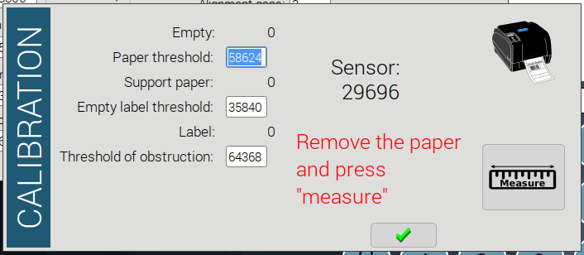

Umbral de bloque
Leer valor del sensor

Instrucciones

PROCEDIMIENTO

Paso 1:
El primer paso es retirar el papel y presionar el botón de Medir para obtener el valor del sensor cuando la etiquetadora se encuentra vacía.

Paso 2:
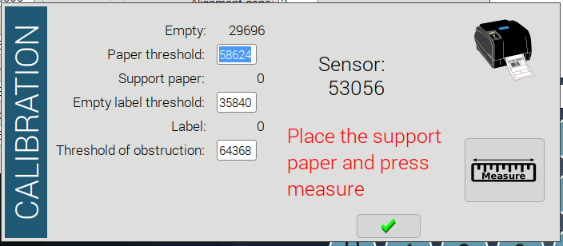
Ahora hay que colocar el papel soporte y leer de nuevo el valor del sensor.
El valor del umbral de papel se calculará como la media de este valor con el valor en vacío.

Paso 3:
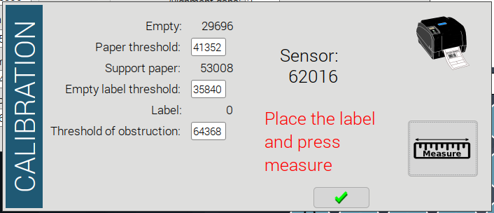
Ahora, se pasa a leer el valor del sensor cuando se carga papel para etiquetas.
El umbral de papel para etiqueta se calcula como la media de este valor y el que se midió con papel soporte.
El umbral de obstrucción se calculará como el valor medio entre el valor de papel para etiqueta y el valor máximo permitido.

CONFIGURACIÓN DE LA CÉLULA DE CARGA
Para configurar la célula de carga, es necesario tener un número de SAT (Servicio de Asistencia Técnica) autorizado, así como una tabla de coordenadas asociadas.
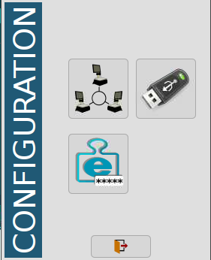
Configuración

Número de SAT
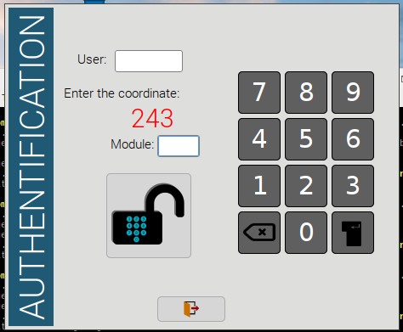
Coordenadas

Módulo

Salir
Aceptar / Login

PROCEDIMIENTO

Paso 1:
Se introduce el número de identificación del SAT en el campo correspondiente y se presiona sobre el botón de login. Si el ID (número único para SAT) es correcto, se mostrará la coordenada.
Se solicitará introducir entonces un módulo asociado a la coordenada. Este número puede encontrarse en la tabla de coordenadas que se proporciona junto al número identificador del SAT.
Para identificarse correctamente, se tiene que tener en cuenta que:
- No puede haber un artículo seleccionado (precio e importe deben de ser cero).
- Si se ha fallado al introducir el módulo, no debe sobrepasarse el tiempo máximo permitido para volverlo a introducir.
- No puede cambiarse el ID a menos que se vuelva a entrar en la ventana.

Paso 2:
Si se loguea correctamente, se mostrará la siguiente pantalla.
Segundos a esperar tras acumular
Habilitar / deshabilitar alta resolución
Puntos decimales
Reestablecer a valores de fábrica
Pitar tras acumular
Selector de divisa
Redondeo decimal
Borrar tras acumular
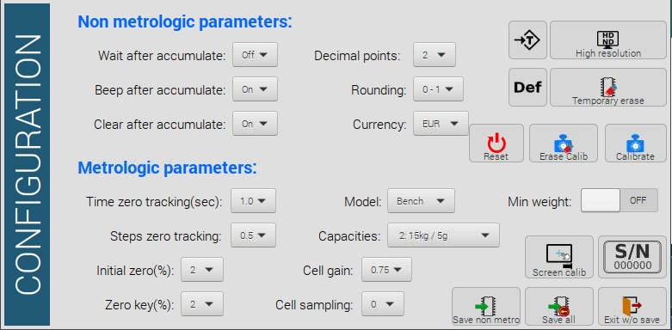
Escalón de seguimiento de cero
Tiempo de seguimiento de cero
Modelo operativo
Calibrar
Borrar calibración
Peso mínimo
Calibrar pantalla
Resetear la célula
Salir sin guardar
Peso máximo
Tolerancia al hacer cero inicial
Ganancia de la célula
Guardar todo
Muestro de la célula
Tolerencia al hacer cero
Guardar parámetros no metrológicos

Todos estos parámetros son leídos y escritos en la memoria ROM y en la memoria de la célula.
Si se modifican los siguientes parámetros, se necesitará reiniciar la célula y calibrarla de nuevo:
- Ganancia de la célula
- Capacidades
- Muestreo de la célula
Esperar tras acumular:
Tiempo a esperar tras acumular con el artículo mostrado en el display. Tras este tiempo, el display se borra.

Pitar tras acumular:
Emitir un sonido tras acumular.

Limpiar tras acumular:
Des-seleccionar el artículo seleccionado tras acumularlo.

Puntos decimales:
Número de dígitos decimales.

Redondeado:
Redondear el importe total.

Divisa:
Seleccionar la divisa a utilizar.

Modelo:
Selección del modo de operación de la balanza (colgante o mostrador)

Capacidades:
Seleccionar peso máximo y número de divisiones.

Tiempo de seguimiento de cero:
Tiempo en segundos en los que la balanza comprueba y ajusta el cero.

Escalón de seguimiento de cero:
La balanza comprueba y ajusta el cero en base a este valor.

Muestreo de la célula:
Establece la frecuencia con la que la célula muestrea el peso

Ganancia:
Establece la ganancia de la célula

Cero y cero inicial:
Establece el porcentaje máximo de tolerancia al hacer cero al hacer cero mediante la tecla correspondiente y al arranque.

CALIBRACIÓN DE LA CÉLULA
El proceso de calibración se describe a continuación. Es necesario tener un número identificador de SAT autorizado y su tabla de coordenadas asociada.
Una vez el usuario se identifica como SAT autorizado, se pulsa sobre calibrar y se accede a la siguiente ventana y se siguen los siguientes pasos:
- Pulsar la tecla de cero sin ningún peso sobre el plato.
- Poner el peso indicado sobre el plato (2000g en este ejemplo). Cuando se estabilice, pulsar el botón de Calibrar.
- Pulsar en Guardar y salir.
- Retirar el peso del plato para que el sistema se reinicie.
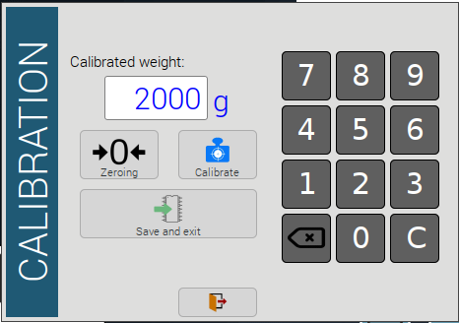
2.
3.
1.

CONFIGURACIÓN DE RED

CONCEPTOS BÁSICOS
En TouchScaleXS se sigue la siguiente estructura en lo que respecta a las redes:
- Mostradores o grupos: equivalen a subredes independientes. Puede haber hasta 20 mostradores.
- Departamentos: existen dentro de cada mostrador, y representan agrupaciones de las balanzas existentes en dicho mostrador.
- Balanzas: número de balanzas independientes dentro de una subred o mostrador. Puede haber hasta 10 por cada mostrador. A cada balanza se le asigna una dirección IP independiente y fija.
Las balanzas vienen de fábrica con mostrador 0, departamento 1 y balanza 0.
Todas las balanzas que vayan a conectarse a la red tienen que tener direcciones IP disponibles y fijas dentro de la red de Ethernet.
Por otro lado, si se quiere que las balanzas compartan base de datos, primero habrá que crear un cluster o red de base de datos desde una balanza con número 1, y después conectar las demás asignándolas a dicho mostrador.
Al realizar cambios sobre el número de balanza o a la conexión a las redes, estos se reflejarán en los indicadores inferiores.
Por ejemplo, aquí se ve que la balanza se encuentra en el mostrador 2, con el número 1 y en el departamento 0. También que se encuentra en modo standalone con la dirección IP 10.8.1.223
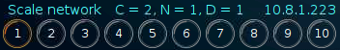
Para acceder al menú de configuración seguiremos los siguientes pasos:
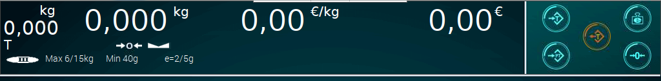
Menú de configuración

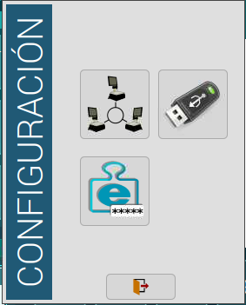
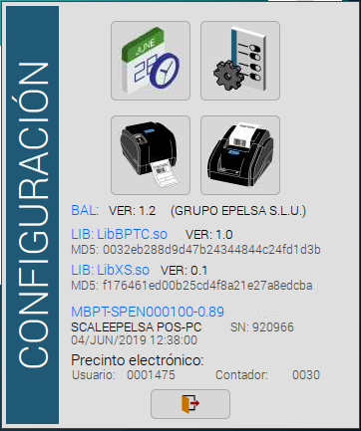
Configuración sistema
Configuración Red

Una vez en el menú de configuración de la red, se muestra la siguiente ventana:
Nº o ID de balanza
Mostrador o ID del grupo
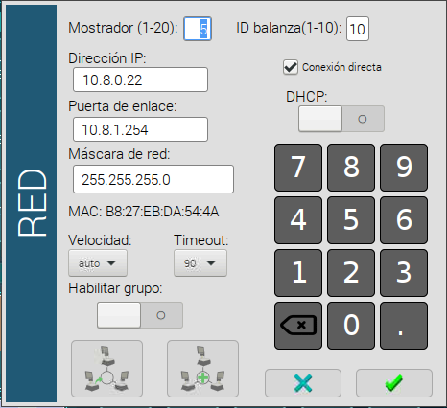
Conexión directa entre balanzas
Dirección IP
Puerta de enlace
Máscara de subred
Habilitar DHCP
Timeout para el servicio de base de datos
Velocidad de enlace
Habilitar grupo o red de base de datos
Aceptar configuración

Volver a unirse al grupo
Crear nuevo grupo

Al conectar la máquina a una red, los tiques que se encuentren abiertos y en estado local de red se eliminarán automáticamente para evitar errores.

CONFIGURACIÓN DEL TIMEOUT
En casos de tener problemas con la red, o una base de datos demasiado grande es posible que se den fallos a la hora de meter la balanza en red.
Estos problemas se solucionan en su mayoría aumentando el tiempo de timeout para que a la base de datos le de tiempo a replicarse. Este valor debería ser lo mínimo necesario y sólo se debería modificar en caso de que haya problemas con la base de datos.

CONFIGURACIÓN DE LA VELOCIDAD DE ENLACE
Esta es la velocidad que usará la tarjeta de red para comunicarse con el resto de equipos conectados en la red. Generalmente todas las redes suelen admitir velocidades de 10, 100 o 1000 MBits/s.
Si se selecciona auto, la propia tarjeta de red negociará la velocidad con el resto de equipos.

CONEXIÓN DIRECTA DE BALANZAS
Cuando se conectan dos balanzas con un latiguillo de red en el momento que se apaga una de ellas, la otra detectará que se le ha quitado el cable de red y se pasará a modo local de forma automática.
Al volver a conectar balanza apagada ambas dos intentarán conectarse a una red existente, como sucede cuando hay varias balanzas conectadas con un HUB. Para evitar eso y que la reconexión entre ellas sea más rápido deberemos activar la casilla de “conexión directa”. De esta forma la balanza de número más bajo creará directamente un grupo y la otra balanza se unirá a ella.

CONFIGURACIÓN DE LOS IDs DE LA BALANZA
La balanza dispone de dos identificadores que hay que establecer se trabaje en modo local o en modo red. Uno es el ID del mostrador donde se está trabajando, y otro es el ID de la balanza.
ID Mostrador: Puede tomar valores comprendidos entre 1 y 20 (ambos inclusive).
Cuando se trabaja en modo de grupo, el ID del mostrador es el que se utiliza para identificar el grupo de las balanzas.
ID Balanza: Puede tomar valores comprendidos entre 1 y 10 (ambos inclusive).
No puede haber dos balanzas con el mismo ID dentro de un mismo mostrador.

CONFIGURACIÓN DEL INTERFAZ DE RED
Para configurar la interfaz de red se dispone de 2 opciones.
DHCP: Habilita la configuración automática de la dirección IP, máscara de subred. (Es recomendable previo a activar el DHCP, haber establecido un gateway).
Tiene que existir un servidor de DHCP en la red, bien sea un HUB u otro equipo con dicha capacidad.
El DHCP ralentiza el arranque de la balanza.
Manual: Establece una IP fija. Tiene un arranque más rápido de la balanza y la IP no cambiará con el tiempo.
En el caso de haber sólo un switch en la red, o haber conectado las balanzas entre ellas, es aconsejable no establecer un gateway.

CREAR UN MOSTRADOR O GRUPO NUEVO
El proceso es el siguiente:
- Introducir un mostrador o identificador de red.
- Introducir un número de balanza. Solo la balanza 1 podrá crear una red de base de datos o cluster.
- Introducir una dirección IP libre.
- Rellenar la puerta de enlace.
- Aceptar y esperar la confirmación del programa.
- Salir.
Si se selecciona la opción DHCP (tiene que existir un servidor DHCP), no hace falta introducir los datos de la dirección IP y puerta de enlace.

CREAR/HABILITAR UNA RED DE BASE DE DATOS O GRI`P NUEVO
El proceso es el siguiente:
- Se sigue el proceso de crear un mostrador nuevo, o utilizar uno ya existente en el que no esté habilitada la red.
- Se selecciona la balanza 1.
- Se crea habilita la red mediante el selector correspondiente.
- Se crea el grupo mediante el botón (solo aparece cuando la balanza es la 1).
- Pulsar sobre Aceptar y se espera la confirmación del programa.
- Salir.

UNIRSE A UNA RED DE BASE DE DATOS O GRUPO YA EXISTENTE
- Se indica un mostrador ya existente.
- Se activa el selector de habilitar red de base de datos.
- Se pulsa Aceptar y se espera la confirmación del programa.
- Salir.

CONFIGURACIÓN DEL GRUPO DE RED
Primero se establecerá el número de mostrador y de balanza.
Para que la balanza trabaje en grupo habrá que desplazar el interruptor de habilitación del grupo hacia la derecha y que se quede en color azul.
Una vez esté el interruptor del grupo en azul, se le dará al botón de aceptar (tick verde abajo a la derecha) y la balanza realizará el siguiente procedimiento:
- Comprueba si ha cambiado la configuración del adaptador. En caso positivo primero se configurará el adaptador y, una vez esté listo, se configurará el grupo.
- Comprueba si el ID de la balanza ya existe en dicho grupo.
- Si hay más balanzas en red, se exportarán los tiques locales a la balanza de menor número y que no sea ella misma.
- Se hacen configuraciones internas.
- Si la balanza estaba en local y se va a unir a un grupo, entonces exporta los tiques en local que tiene guardados a la red de balanzas.
- Si no hay más balanzas en su mismo grupo, entonces creará un grupo nuevo. Si por el contrario detecta más balanzas en el grupo que se le ha establecido, procederá a conectarse al grupo ya existente.

Gestión de la red en el endendido de la balanza
Durante el arranque, la base de datos arranca con la configuración que tuviese antes del apagado. Pueden darse varias situaciones:
Estaba en modo local: esta situación es la más favorable. La base de datos habrá sido capaz de arrancar ella misma dado que no depende de ninguna otra.
Estaba en modo red: en esta situación pueden darse 3 casuísticas.
Es la única balanza que se enciende: En esta situación el arranque del sistema operativo no será capaz de arrancar la base de datos.
Cuando arranque la balanza, el servicio de la base de datos podrá estar en fallo, o tratando de conectar a un grupo inexistente porque el resto de balanzas estén apagadas.
En este caso, la balanza detectará que no hay más balanzas a su alcance, por lo que se creará un nuevo grupo de red. Rápidamente la base de datos estará activa y funcionando.
Se encienden solo algunas balanzas del grupo: Esta es la situación más desfavorable.
En este caso, las balanzas serán incapaces de conectarse en primera instancia. Mirarán el ID del resto y. aquella que tenga el ID más bajo, creará un nuevo grupo de replicación.
El tiempo maximo orientativo para completar este proceso es de unos 2 miuntos y medio.
Se encienden todas las balanzas del grupo: Esta es la mejor situación que puede darse.
Si todas las balanzas se han arrancado a la vez, o con un intervalo entre ellas relativamente bajo (antes de que se vea el fondo de pantalla de EPELSA) todas las balanzas se conectarán al grupo de forma inmediata.
En el peor de los casos, la balanza que se haya encendido primero y vaya más adelantada mostrará un aviso diciendo que la base de datos se está configurando. En el momento en el que el resto estén encendidas, el servicio de la base de datos logrará conectarse y la balanza estará lista para funcionar.

DETECCIÓN DE ERROR EN LA RED
El propio programa de la balanza monitoriza también el estado del cable de red (en caso de tener la opción de grupo habilitada).
Si el programa ha detectado que hay un corte en la red y este se ha alargado durante al menos 2 segundos, considerará que hay un fallo en la red informática y establecerá la balanza en el modo local para que se pueda seguir trabajando.
Esto provoca que aparezca un aviso y no se pueda usar la balanza durante un par de segundos, tiempo tras el cual la balanza volverá a estar operativa.

OPERACIONES DE USB
Para la gestión de imágenes y backups de la base de datos, BAL cuenta con un menú de operativas por USB, al cual se accede mediante el interfaz superior:
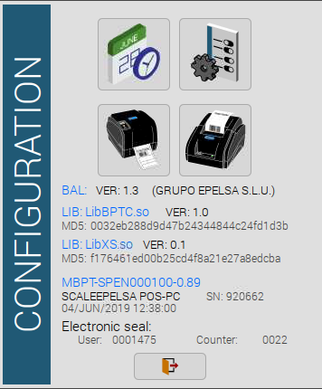
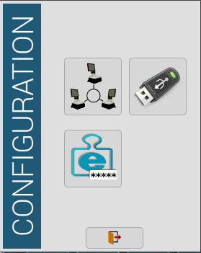
Configuración

USB

Se muestra la siguiente ventana:
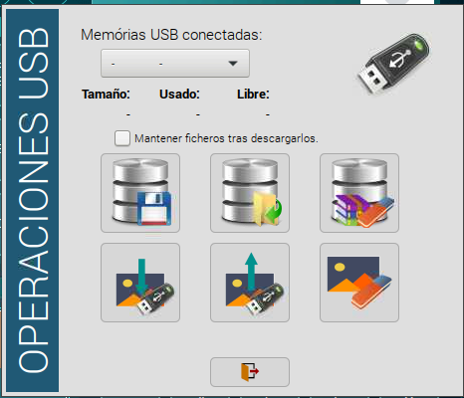
Mantener las ficheros de exportación tras exportarlos al USB

Información de la capacidad del USB
Realizar copia de seguridad
Exportación de imágenes al USB o a la red

Restauración de base de datos
USBs conectados
Borrado de imágenes
Cargar imágenes
Borrado de backups

REALIZAR COPIAS DE SEGURIDAD
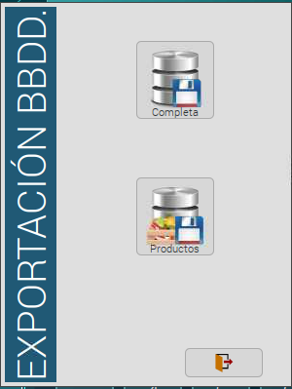
La copia de seguridad que se pueden hacer son de dos tipos. Un backup completo, y otro exclusivamente de los artículos, familias, tipos de IVA y clientes
El botón de realizar copia de seguridad completa hará un volcado de toda la base de datos sobre una carpeta de base de datos (accesible desde la red).
El nombre de los ficheros es: ddbb-<fecha>_<hora>.sql.gz
En caso de haber un USB montado, se realizará un backup en su interior y se copiarán todos los ficheros CSV con las exportaciones dentro del directorio databases, que será creado en caso de no existir además se realizará una copia en el USB de los logs de la balanza dentro de la carpeta Logs en el USB.
Si la opción de mantener ficheros tras la descarga no está activada. Los ficheros con formato CSV se borrarán de la balanza tras copiarse a un USB. De lo contrario los ficheros se mantendrán almacenados en la balanza.
Adicionalmente, y de manera automática, la balanza crea una copia de seguridad adicional cada 3 horas.
Para la copia de seguridad de artículos genera otro fichero con nombre: items-<fecha>_<hora>.sql.gz

RESTAURAR COPIAS DE SEGURIDAD
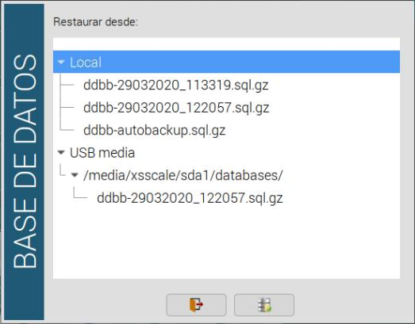
Al pulsar sobre el botón de restauración, la ventana mostrará las copias de seguridad disponibles internamente en la balanza, y externamente en el dispositivo USB, en caso de haberlo introducido:

BORRAR COPIAS DE SEGURIDAD
El botón de borrado de copias de seguridad muestra una ventana similar a la de copias, donde se listan las bases de datos y totales disponibles para borrar (tanto internas como externas).

BORRADO DE TOTALES DESDE USB
Al utilizar esta opción, se realizará una copia de seguridad en la carpeta disponible desde la red y en el USB en caso de haberlo introducido.
El nombre con el que se guarda será: total-<fecha>_<hora>-.sql.gz
A su vez, los totales son exportados en formato *.csv, y se exportan con el siguiente nombre: <fecha>_<hora>-<nombreTabla>.csv
Las tablas exportadas son: Htiques, Ltiques, Totals, TotalCustomers, TotalItems, TotalVATs, TaxesHtiques, GrandTotal y Transac.

CARGA DE IMÁGENES
Al cargar nuevas imágenes aparecerá una ventana donde indicar el paquete de imágenes a cargar: Publicidad, Clientes, Familias, Artículos, Logos y Vendedores.
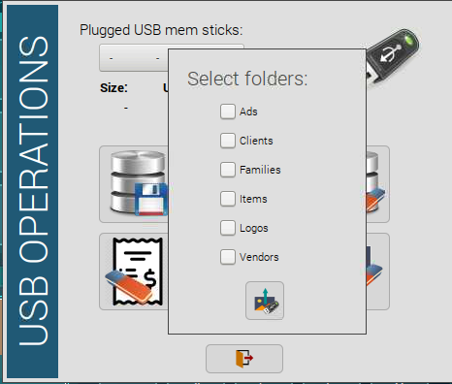
Para realizar correctamente la carga, las imágenes se deberán de encontrar correctamente distribuidas en los siguientes directorios:
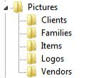

Las imágenes de publicidad (que se muestran en la pantalla trasera) se ubican directamente en el interior de la carpeta Pictures.
La carga de imágenes no borra las imágenes ya existentes en las diferentes carpetas de la balanza. Si se quieren eliminar, se deberá realizar un previo borrado de imágenes.

BORRADO DE IMÁGENES
El borrado de imágenes muestra un menú idéntico al de la carga de imágenes, donde se seleccionan los paquetes a eliminar.

INTERFAZ DE USUARIO (XS)
A continuación se muestra la pantalla principal de la balanza:
Taras programables
Búsqueda rápida de artículo
Cambiar Modo de trabajo
Configuración
Datos de modo de trabajo actual
Usuario actual
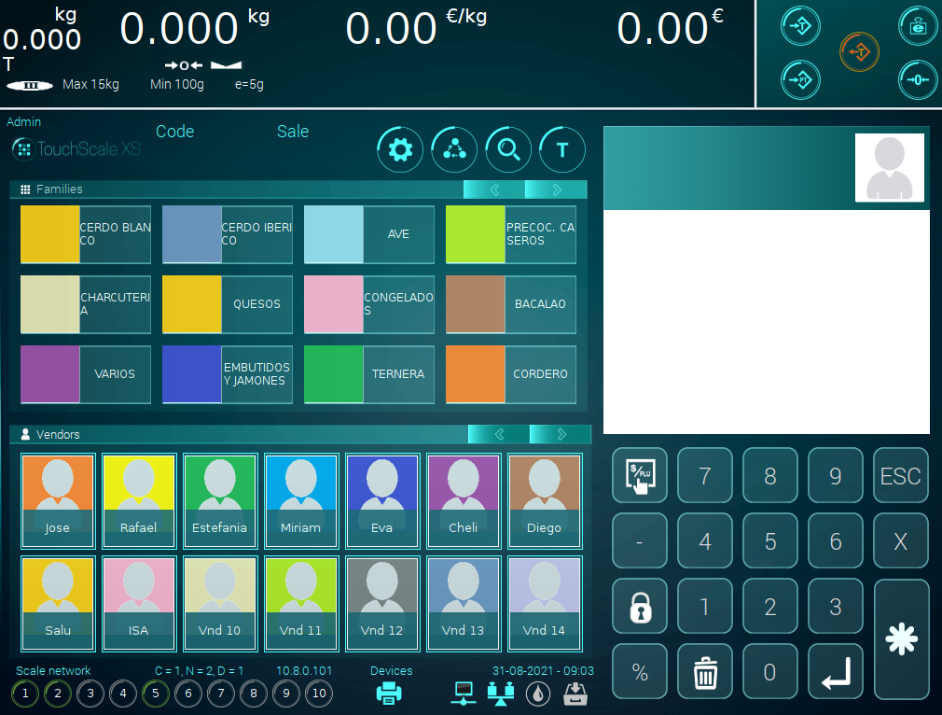
Tique virtual
Vendedores
Familias
Indicadores de red de balanzas
Indicadores de dispositivos
Teclado numérico

TECLADO EN PANTALLA
Algunas pantallas mostrarán un teclado, que se encontrará adaptado a la configuración local (idioma) seleccionada en la balanza:
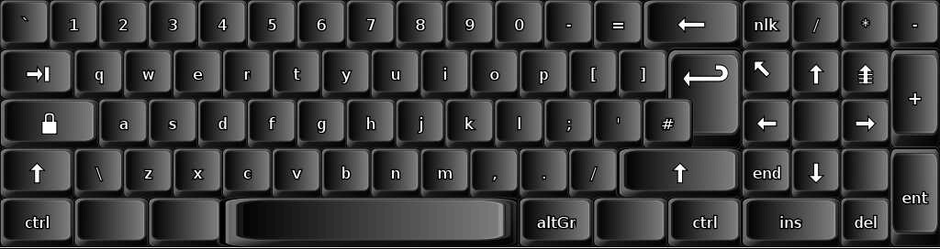
El teclado proporcionado por la aplicación se caracteriza por los tipos de tecla:
- Normales: teclas sin función como los números o las letras.
- De función: teclas con funciones modificadoras sobre las teclas normales, como Bloq Mayus, SHIFT, Alt Gr, Ctrl, o Bloq Num.
  - SHIFT permite hacer la siguiente letra mayúscula y acceder a caracteres especiales de teclas normales.
  - Bloq Num y Bloq Mayus permiten bloquear el teclado para poner mayúsculas y números de manera continua.
  - Alt Gr permite acceder a otra serie de caracteres especiales en las teclas normales.
  - Ctrl tiene el uso habitual de cualquier teclado.
Algunas teclas de función se comportan de dos maneras diferentes en función de las veces que se pulsen o de su color (como SHIFT o Alt Gr):
- Si se pulsan UNA vez, se pondrán ROJAS o bloqueadas, como si la tecla se mantuviese pulsada en un teclado físico. Esto permite concatenar diferentes acciones con esa tecla.
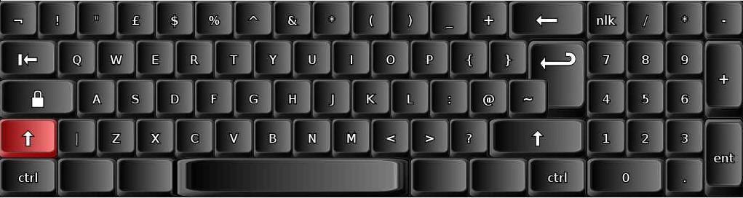
- Si se pulsan por SEGUNDA vez, se pondrán en VERDE o semi-bloqueadas. Tras su uso combinado con una tecla normal, se desactivará. Por ejemplo, podría usarse SHIFT + a y se escribiría una A mayúscula en un campo de texto, desactivando SHIFT instantáneamente.
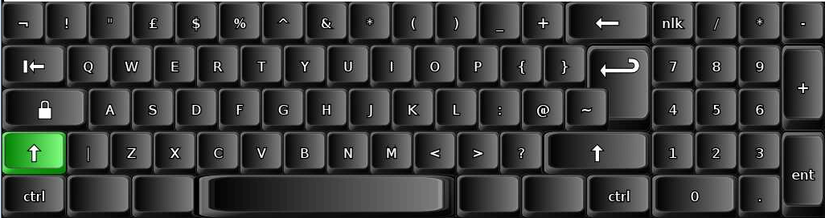
Si una tecla de función se activa (ya sea de forma bloqueada o semi-bloqueada) y acto seguido se sale de la pantalla en la que se está, la tecla continuará en dicho estado hasta que se desactive.
Es decir, al entrar de nuevo en otra pantalla con teclado, la tecla seguirá apareciendo como activa, igual que en un teclado físico en el que, por ejemplo, se ha dejado la tecla Bloq Mayus activada.

DATOS DEL MODO DE TRABAJO ACTUAL
Es un indicador de la función seleccionada mediante el teclado numérico.
- Código: indica el código del artículo que se quiere seleccionar.

- PLU: indica el PLU del artículo que se quiere seleccionar.

- Precio: indica el precio a aplicar en la transacción actual.

- Descuento: indica el descuento a aplicar en la trasacción (o tique completo) actual.

- Unidades: indica el número de unidades a seleccionar en la transacción actual.

- Cantidad: indica el número de repeticiones de etiquetas a seleccionar en la transacción actual.
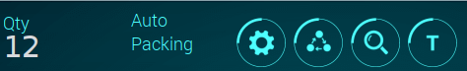

FAMILIAS
Esta zona muestra las familias asignadas al mostrador actual y disponibles para el departamento asignado para la balanza actual.
Una misma familia puede estar asignada a varios departamentos diferentes a la vez.
Para que una familia se encuentre disponible en un departamento concreto, deberá estar disponible en su configuración concreta.
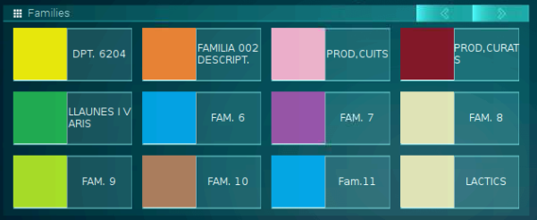
Las flechas superiores permiten desplazarse entre páginas si hay más familias disponibles.
Si se hace una pulsación prolongada sobre la tecla de una familia concreta, se accede a la programación de la misma.
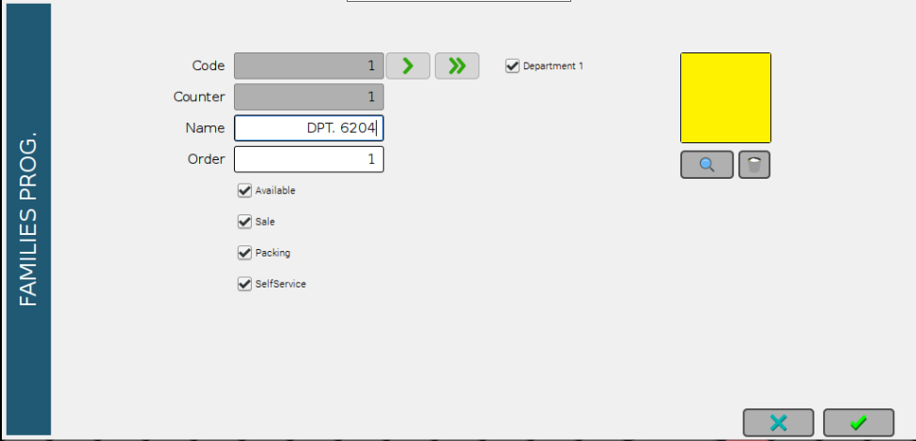
Si la pulsación es de un toque, se accede a la tabla de teclas.

TABLA DE TECLAS DE ARTÍCULOS DE UNA FAMILIA
Esta pantalla muestra los artículos programados y disponibles en una familia concreta. Se da información de nombre corto, código o PLU, e icono asignado (o color plano en caso de que la familia esté configurada con uno y el artículo no tenga icono asignado).
Si se presiona sobre un artículo este será seleccionado para su venta.
Teclas de cambio de página:
Un toque permite desplazarse a la página anterior/siguiente. Si se hace una pulsación prolongada, se desplaza directamente a la primera/última página.

Tecla de artículo:
Selección del artículo para su venta. Si se hace una pulsación prolongada, se accede a la programación del artículo. Si se realiza esta acción sobre una tecla vacía, se accede a la creación de un artículo nuevo.
La ordenación es posible por Código, Precio, Nombre o PLU, siempre que esté habilitada en el menú de Miscelánea.

Icono del artículo
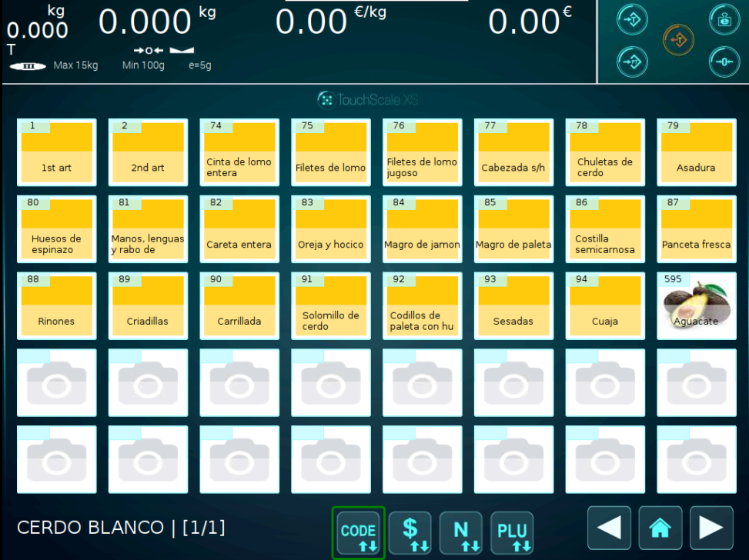
Ordenación
Volver a la pantalla principal
Página actual sobre el total de páginas
Código del artículo
Nombre de la familia actual
Siguiente página
Nombre del artículo
Página anterior

Si se hace una pulsación prolongada, se accederá a su ventana de programación/creación concreta:
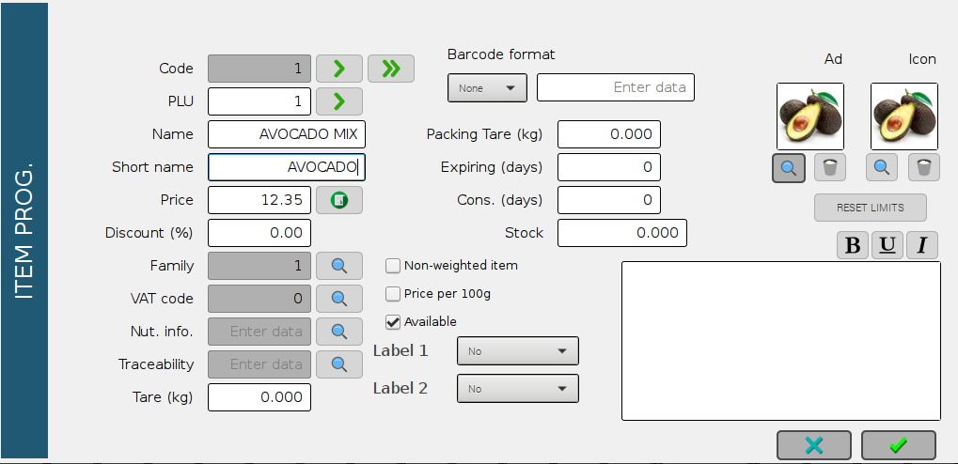

VENDEDORES
Esta zona muestra los vendedores asignados al mostrador actual y disponibles para el departamento asignado para la balanza actual.
Un mismo vendedor puede estar asignado a un solo mostrador a la vez.
Para que un vendedor se encuentre disponible en un departamento concreto, deberá estar disponible en su configuración concreta.
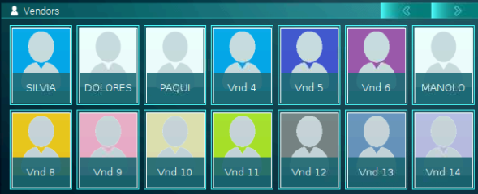
Las flechas superiores permiten el desplazamiento entre páginas en caso de haber más vendedores disponibles.
Si se hace una pulsación prolongada sobre la tecla de vendedor concreta, se accede a la programación del mismo.
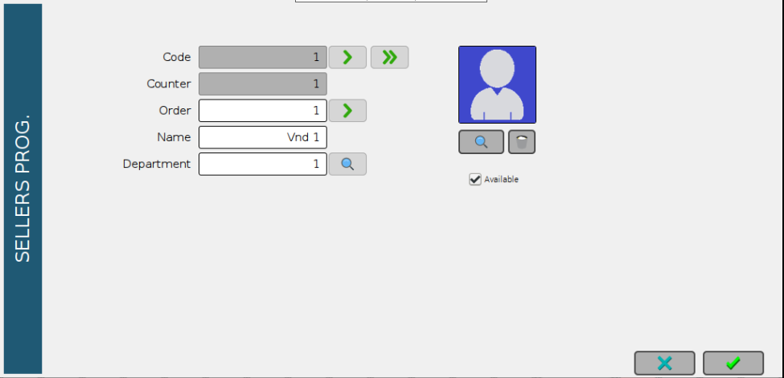
Opciones en la pulsación única sobre el vendedor:
Acumular artículo:
Si hay un artículo seleccionado (o se está vendiendo a precio) se hará acumulación sobre el vendedor. Se abrirá un tique nuevo o se continuará con el actual.
Esta opción puede realizarse en cualquier balanza dentro del mostrador en el que se ha abierto el tique.

Cerrar tique actual:
Si se pulsa el botón de totalizar (en el teclado numérico) y tras esto se pulsa sobre un vendedor con un tique abierto, se finalizará el tique o se pasará a la ventana de pago (si se encuentra activada).
Esta opción puede realizarse en cualquier balanza dentro del mostrador en el que se ha abierto el tique.

Opciones de los tiques de este vendedor:
Si se pulsa sobre la tecla del vendedor sin artículo seleccionado ni totalizar, se accederá al menú de tiques para este vendedor.

MENÚ DE TIQUES DE VENDEDOR
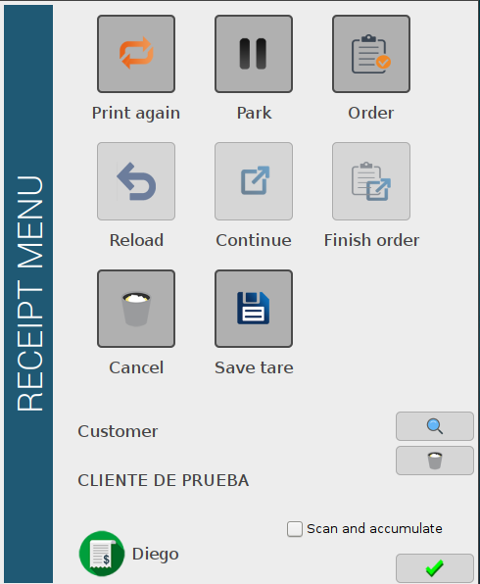
Este menú permite gestionar los tiques del vendedor seleccionado. En función de si hay un tique abierto o no, algunas opciones aparecerán deshabilitadas.
Aparcar
Reimprimir
Marcar como encargo
Recargar
Finalizar encargo
Continuar

Guardar tara
Cancelar tique abierto
Buscar cliente
Eliminar cliente asignado
Escanear y acumular
Nombre del cliente asignado

Estado del tique
Salir
Nombre del vendedor

Es importante resaltar que solo puede haber un tique abierto al unísono para un mismo vendedor.
De la misma manera, un vendedor que se encuentre en la ventana de pago para un tique concreto, no podrá realizar operaciones en otras balanzas a menos que finalice el pago.
Por otro lado, si el vendedor tiene un tique abierto, esto se mostrará con el indicador correspondiente al estado del tique en verde.
Si se desea asignar o desasignar un cliente específico al tique actual, podrá hacerse mediante los controles destinados a ello.
En cuanto al resto de funciones:
Reimprimir:
Accede a los tiques ya cerrados para reimprimirlos como una copia.

Aparcar:
Pasa un tique de estado abierto a aparcado.
Desaparecerá de la pantalla principal y se podrá abrir un nuevo tique con este vendedor. Se podrá retomar más adelante.
Al conectar la máquina a una red, los tiques que se encuentren abiertos y en estado local de red se aparcarán automáticamente para evitar errores. Al continuar estos tiques en particular, se cerrarán automáticamente.

Recargar:
Un tique ya cerrado no puede modificarse por motivos fiscales.
Esta opción permite seleccionar un tique ya cerrado, cancelarlo, y abrir uno nuevo copia de este, con un nuevo número.
En función de la selección realizada se podrán hacer varias cosas automáticamente:
- Papelera: El nuevo tique pasará a estado cancelado. Equivale a haber hecho una devolución del tique original.
- Aceptar: El nuevo tique se mantendrá en estado abierto. Equivale a abrir de nuevo el tique original para poder continuar con él agregando o cancelando líneas. Se mostrará en el tique virtual.
- Tarjeta: Igual que Aceptar pero accediendo directamente a la ventana de pago.

Continuar:
Permite seleccionar un tique pausado, o que se ha quedado en estado de error o de impresión, para ponerlo de nuevo en estado abierto.
Se mostrará en el tique virtual.

Cancelar abierto:
Si hay un tique abierto para el vendedor seleccionado, lo cancela. Desaparecerá del tique virtual.

Guardar tara:
Si se deposita un peso sobre el plato, se guardará como tara asociada al vendedor. Si se acumula un artículo pesado al vendedor, se descontará de su peso el valor de la tara guardada.
La tara se eliminará automáticamente tras la acumulación o al pulsar de nuevo sobre el botón de guardar tara (se mostrará de un color grisáceo).
Encargo:
Marca el tique como tique de encargo.
Finalizar encargo:
Muestra los tiquets marcados como Engargo para poder continuarlo y finalizarlo.
Escanear y acumular:
Permite que al escanear un artículo este se acumule directamente al tique que tenga abierto el vendedor.

INDICADORES DE RED DE BALANZAS
Esta zona muestra información acerca de la red de balanzas.
Mostrador actual
Balanza actual
Departamento actual
Dirección IP
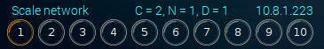

Posibles números de balanza dentro de la red
Indicador del estado de la balanza en la red

Si la balanza actual se encuentra en error de red y se pulsa sobre su indicador, tratará de reconectarse.
El estado de las balanzas dentro la red de balanzas o mostrador se identifica mediante el color del indicador de cada balanza:
Rojo:
- La balanza actual se pondrá en rojo cuando haya error de base de datos. El resto se pondrán en gris.
- Estando en Red y siendo detectadas, las balanzas se pondrán en verde. Si se detecta una caída, la balanza en cuestión se pondrá en rojo.

Naranja:
La balanza actual se pondrá en naranja al estar en Standalone. El resto se pondrán en gris.

Gris:
- Las balanzas no incluidas en la red aparecerán en gris.
- La balanza actual se pondrá en rojo cuando haya error de base de datos. El resto se pondrán en gris.
- La balanza actual se pondrá en naranja al estar en Standalone. El resto se pondrán en gris.

Verde:
Estando en Red y siendo detectadas, las balanzas se pondrán en verde. Si se detecta una caída, se pondrán en rojo.

INDICADORES DE DISPOSITIVOS
Esta zona muestra información acerca de los dispositivos de la balanza.
etiquetadora
Impresora
Fecha y hora
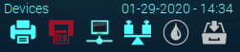
Abrir cajón monedero
Red de Ethernet
Condiciones del plato
Limpiar pantalla

Impresora y etiquetadora
Indica el estado de estos dispositivos:
- En azul: disponible y sin error.
- En rojo: disponible con error.
- Si no aparece: no disponible.
Si se pulsa, realizará un avance de papel.

Red de Ethernet:
Indica el estado de la conexión del adaptador de red de Ethernet:
- En azul: conexión correcta.
- En rojo: error.

Condiciones del plato:
Indica el estado del plato:
- En azul: plato en condiciones correctas para pesar.
- En rojo: error / plato no disponible para pesar (por ejemplo, cuando hay peso bajo).

Limpiar pantalla:
Siempre en gris. Si se pulsa, se accede a la pantalla de limpieza.

Abrir cajón monedero:
Si aparece, es se encuentra disponible. Si se pulsa, se envía la orden de abrir el cajón monedero.

LIMPIEZA DE PANTALLA
Se cuenta con un tiempo determinado en los que la pantalla se bloquea para ser limpiada.
Se sale de esta pantalla tras la cuenta atrás o tras introducir el código en el orden correcto, mediante los botones mostrados.
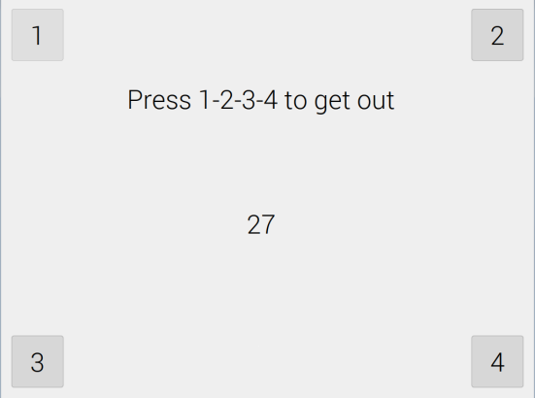

TECLADO NUMÉRICO
El teclado numérico cuenta con diferentes funciones que se describen en este apartado.
Teclas de número
ESC
Precio / Código
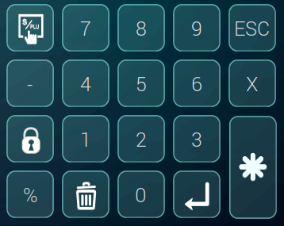
Fijar
Unidades / Repetición de etiquetas
Menos
Descuento
Papelera
Enter
Totalizar

El modo por defecto del teclado será el modo Código, pero podrá cambiarse en la configuración del modo de trabajo.
Teclado numérico
Existen diferentes funciones dependiendo del modo de teclado seleccionado:
- Modo código / PLU: permiten introducir el código o PLU de un artículo para llamarlo al pulsar Enter, en función de la opción “Orden de familia” en la configuración del modo de trabajo.
- Modo precio: cambia el precio del artículo en tiempo real y de forma puntual.
- Modo unidades: permite modificar el número de unidades actuales.
- Modo repetición de etiquetas: definen el número de etiquetas a utilizar (solo en modo envasado).
- Modo descuento: aplica un descuento a la línea o al total.

Totalizar:
Funciona combinada con otras teclas dependiendo del funcionamiento del teclado seleccionado:
- Totalizar + Vendedor: finaliza la venta actual.
- En modo precio: Totalizar + Precio / Código graba el precio actual al artículo de forma permanente.
- En modo descuento: Totalizar + Descuento graba el descuento actual al artículo de forma permanente.

Precio / Código:
Cambia el funcionamiento del teclado entre modo código y precio.

Enter:
Para aplicar un código o un descuento a un artículo disponible dentro de su red.

Menos:
Cambiar entre precios positivos o negativos (devolución).

ESC:
Cambia el artículo seleccionado a pesado o no pesado.

Unidades / Repetición de etiquetas:
- Pulsada una única vez pasa a modo unidades. Por ejemplo, para elegir dos unidades, pulsar X + 2.
- Estando en modo envasado y pulsada por segunda vez, pasa a modo repetición de etiquetas.
- Confirmar la cantidad elegida pulsando Enter.

Fijar:
Fija el producto seleccionado.

Papelera:
- Primero permite borrar el código / precio / descuento / unidades / cantidad.
- Luego regresa al modo por defecto y elimina el artículo seleccionado.

PANTALLAS DE BÚSQUEDA
A lo largo del programa existen pantallas que permiten hacer búsquedas para filtrar resultados.
Algunos elementos aparecerán deshabilitados o ni si quiera aparecerán, en función de la pantalla mostrada.
Resultados y páginas de resultados
Ascendente / Descendente
Ordenación
Buscar
Filtro
Tipo de filtro

Fila seleccionable
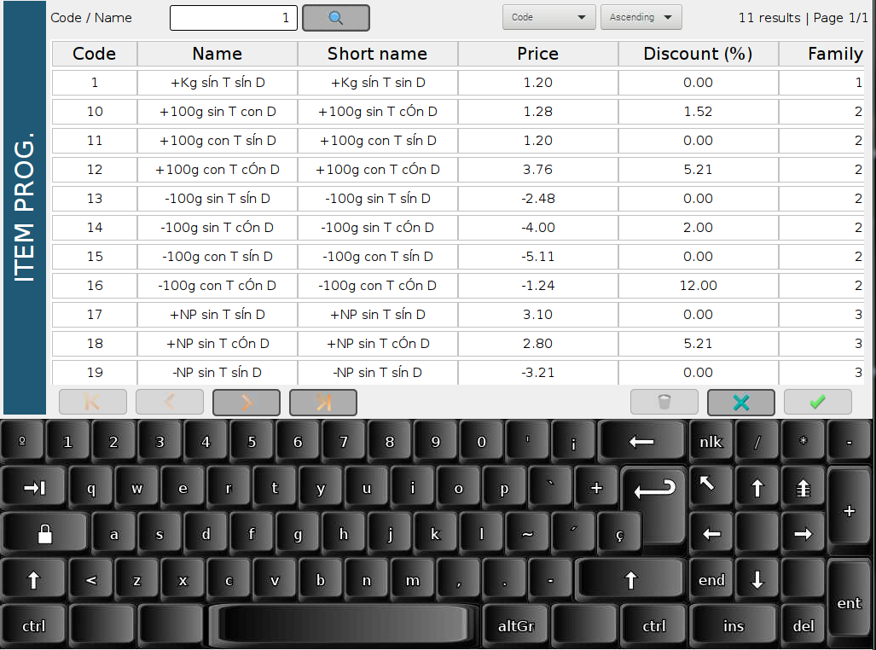
Salir
Seleccionar
Teclas de desplazamiento
Eliminar
Tipo de filtro:
Indica por qué filtros se puede buscar.

Filtro:
Entrada de texto para introducir el filtro.

Buscar:
Botón que inicia la búsqueda.

Ordenación:
La búsqueda se hará de forma ascendente o descendente en función del criterio de ordenación aquí especificado. Por ejemplo: buscar artículos ordenados por precio descendente.

Ascendente / Descendente:
Especifica la dirección de la búsqueda.

Resultados y páginas de búsqueda:
Indica los resultados de la búsqueda y el número de páginas en los que se distribuyen.

Seleccionar / Fila seleccionable:
Se puede seleccionar un elemento de la búsqueda dando al botón de Seleccionar o haciendo doble clic sobre la fila.

Salir:
Sale sin seleccionar.

Eliminar:
Elimina el elemento seleccionado.

Teclas de desplazamiento:
Permiten el movimiento entre las páginas de resultados.

MODOS DE TRABAJO
Para cambiar entre modos de trabajo hay que acceder a la ventana de cambio de modo de trabajo:

Cambio de modo de trabajo
Existen tres modos de trabajo principales: venta, envasado (automático y manual) y autoservicio.
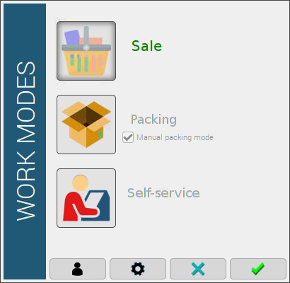
Cambiar de usuario
Ajustes del modo de trabajo
Salir
Aceptar
Modo autoservicio
Modo envasado
Modo venta
Selección del modo de trabajo:
Se pulsa el recuadro del modo requerido y luego Aceptar.

Configuración del modo de trabajo:
Se pulsa el recuadro del modo requerido y luego Ajustes. Se accederá a la ventana de configuración correspondiente.

Cambo de usuario:
Utilidad diseñada para cambiar de usuario en modo Autoservicio.

CONFIGURACIÓN DEL MODO DE TRABAJO
Desde la pantalla vista en el apartado anterior, se accede mediante el botón de Ajustes a la configuración del modo de trabajo seleccionado.
Ventana de pago
Ventana teclado
Guardar transacciones
Facturación
Tipos de salida
Forzar una operación
Código de barras
Autocódigo
Dispositivos de salida
Logo y precintos
PLU en Familia
Precio por defecto
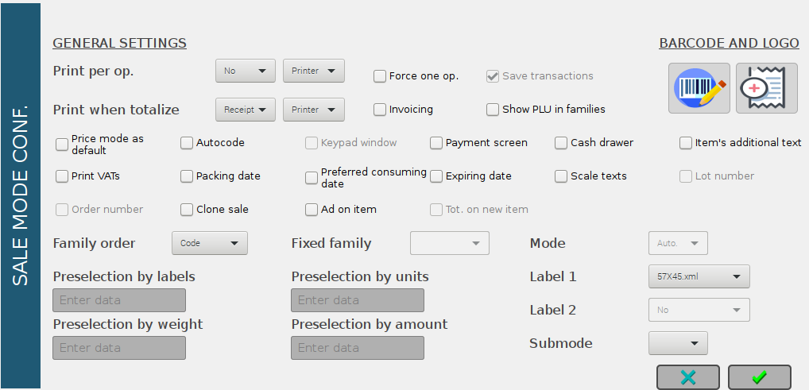
Fecha cons. preferente
Orden de familias
Nº lote
Cajón monedero
Texto de artículo
Etiquetas
Imprimir IVAs
Clonar venta
Fecha envasado
Nº orden
Familia fija
Modo auto / manual
Sub-modos por defecto
Tot. cada nuevo artículo
Publicidad de artículo
Preselecciones
Fecha caducidad
Textos balanza

En función del modo de trabajo seleccionado, algunas opciones vendrán marcadas por defecto y otras serán imposibles de modificar.
Lo más relevante de este menú es la posibilidad de seleccionar varias configuraciones personalizadas del modo de trabajo, mediante los selectores de Tipo de salida y Dispositivo de salida.
Se podría tener en modo venta, por ejemplo, el siguiente funcionamiento:
- Se acumula un artículo y se imprime una etiqueta que refleja la operación o pesada.
- Se acumula otro artículo y se imprime otra etiqueta correspondiente.
- Se totaliza la venta y se imprime un tique que refleja las dos líneas anteriores.
A continuación se explican en profundidad cada uno de las opciones.
Tipos de salida
Estos selectores permiten elegir qué se quiere quiere imprimir en cada momento: nada, una etiqueta o un tique.
- Imprimir por operación: define, para cada operación o pesada realizada, si se quiere no imprimir nada, se quiere una etiqueta, o se quiere un tique que refleje esa única operación.
- Imprimir al totalizar: define, al finalizar un grupo de operaciones o pesadas individuales dentro de una misma venta, si se quiere imprimir un tique (como en un recibo clásico) o una etiqueta (como una etiqueta de palé) que refleje todas las operaciones realizadas en esa venta.

Dispositivos de salida:
Permiten elegir a través de qué dispositivo saldrá el recibo marcado con los selectores anteriores: impresora o etiquetadora.
- Dispositivo de salida por operación: si el selector de imprimir por operación no esté en No, indicará para cada operación o pesada realizada si se imprimirá el tipo de salida seleccionado por impresora o etiquetadora.
- Dispositivo de salida al totalizar: indicará si, al cerrar un grupo de operaciones, se imprimirá el tipo de salida seleccionado por impresora o etiquetadora.

Forzar una operación:
Fuerza a que tras cada operación o pesada se cierre automáticamente la venta. Daría lugar a, por ejemplo, un tique de una sola línea.

Facturación:
Si se quiere trabajar o no con factura simplificada.

Guardar transacciones:
Si se quieren almacenar o no las transacciones en la base de datos.

Familia fija:
Solo para Autoservicio, asigna una familia fija para que se muestre directamente su tabla de teclas.
Autocódigo:
Hace que el teclado numérico de la pantalla principal seleccione automáticamente los artículos a medida que se va introduciendo su código / PLU.

Modo:
Solo para modo envasado, permite seleccionar entre modo envasado automático o manual.

Configuración del código de barras:
Se podrá configurar el código de barras para el modo de trabajo seleccionado.

Logo y precintos:
Permite seleccionar el logo que aparecerá en el recibo para el modo de trabajo actual, así como los precintos para las etiquetas.

Sub-modos por defecto:
Permite seleccionar la configuración grabada actualmente o auto-configurar las opciones para que se correspondan a los modos clásicos: Súper, Mixto o Venta.

Etiqueta:
Permite seleccionar el formato de etiqueta para este modo de trabajo.

Guardar transacciones:
Si las transacciones se almacenan o no en la base de datos.

Mostrar PLU en familias:
Si en la tabla de teclas de una familia se muestra el código o el PLU de los artículos. Esta acción hace que se tenga que llamar a los artículos desde teclado numérico mediante su PLU.

Ventana de teclado:
Permite seleccionar entre la vista normal o vista con teclado en modo autoservicio.

Preselecciones:
Límites en las preselecciones utilizadas en el modo envasado.

Modo Precio por defecto:
Habilita el modo Precio por defecto en el teclado numérico.

Orden de familia:
Cambia el orden en el que se muestran los artículos en la tabla de teclas de una familia.
Habilitar ventana de pago:
Si está disponible en la versión de balanza, indica si se muestra la ventana de pago tras totalizar la venta a un vendedor. En caso contrario, la venta se cerrará directamente.

Abrir cajón monedero tras la venta:
Si tras cerrar la venta se abrirá automáticamente el cajón monedero.

Imprimir texto adicional del artículo:
Si se imprime el texto adicional del artículo en el tique o etiqueta.

Imprimir IVAs:
Si se imprime el desglose de IVAs en el tique.

Imprimir fecha de envasado:
Si se imprime la fecha de envasado en la etiqueta.

Imprimir fecha de consumo preferente:
Si se imprime la fecha de consumo preferente en la etiqueta.

Imprimir fecha de caducidad:
Si se imprime la fecha de caducidad en la etiqueta.

Imprimir número de lote:
En el modo envasado, se imprime o no el número de lote.

Imprimir número de orden:
En el modo envasado, se imprime o no el número de orden.
Imprimir textos de balanza:
Si se imprimen en el tique los textos definidos en la ficha de programación de cada Balanza, en lugar de los textos del Departamento completo.
Clonar venta:
Si se muestra el tique virtual en la pantalla trasera a medida que se realiza una venta.
Publicidad de artículo:
Si se muestra la imagen de publicidad asociada a un artículo en la pantalla trasera cuando este se selecciona.
Totalizar cada nuevo artículo:
En modo envasado, si se realiza una totalización automática del tique abierto al cambiar el artículo seleccionado, abriendo uno nuevo con el nuevo elemento.

Configuración del código de barras
Desde la configuración de cada modo de trabajo, se puede acceder a la configuración del código de barras.
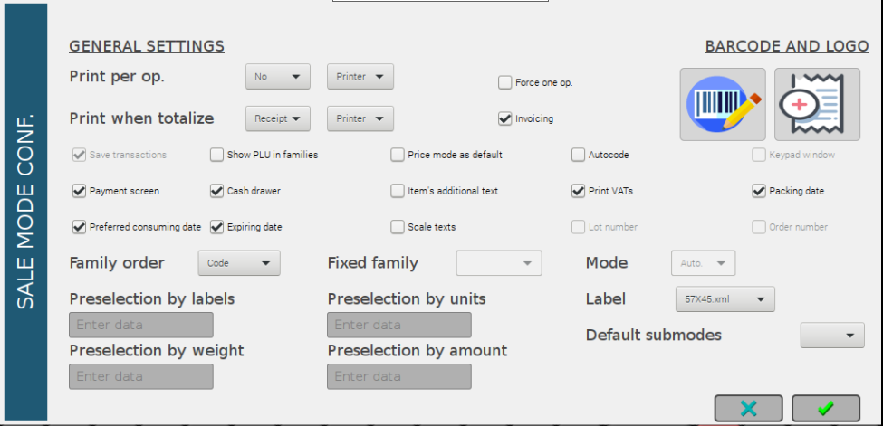
Se mostrará la siguiente pantalla:
Destino del código de barras
Nuevo formato
Formato actual
Tipo de código
Cambio entre Red y Local
Borrar individual
Nº de balanza
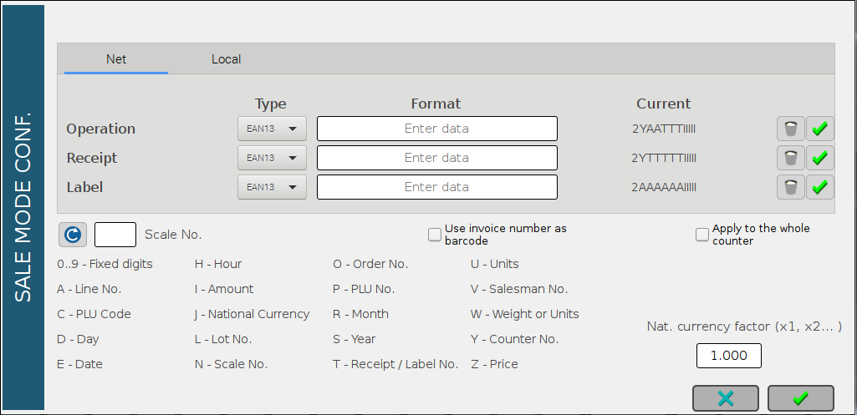
Factor de moneda nacional
Usar factura
Leyenda
Restaurar
Aplicar a todo el mostrador
Aplicar individual
Al entrar, se seleccionará automáticamente la pestaña correspondiente al estado actual de red (Red o Local).
Para el modo de trabajo seleccionado, se pueden configurar indistintamente formatos personalizados para los tipos de códigos de barras que se quieran usar en los diferentes destinos.
Al aplicar los cambios, se grabarán todos los marcados para las dos ventanas.
El destino del código de barras especifica qué código de barras se quiere configurar:
- Transacción o pesada: en los ajustes del modo de trabajo se puede definir si por cada operación o pesada se emite o no un recibo (tique o etiqueta). El formato de este destino de código de barras se define en esta línea de configuración.
Si se está configurando el modo autoservicio, es esta línea también es la que define el formato a utilizar para los tiques o etiquetas.
- tique: línea que define la configuración de los códigos de barras empleados al cerrar una venta con un tique.
- Etiqueta: línea que define la configuración de los códigos de barras empleados al cerrar una venta con una etiqueta.

Cambio entre Red y Local:
Muestra la configuración a utilizar cuando la balanza se encuentra en dicho estado de red: Red o Local.

Tipo de código de barras:
Estos selectores permiten elegir el tipo de código de barras que se utilizará para el destino seleccionado: EAN8, EAN13, CODE128.

Nuevo formato:
Nuevo formato a aplicar al tipo de código de barras y destino seleccionado (en base a la leyenda inferior).

Formato actual:
Formato actual definido para el tipo de código de barras y destino seleccionado (en base a la leyenda inferior).

Borrar formato:
Eliminar el formato actual. Si no se introduce otro formato, tique saldrá sin código de barras.

Aplicar individual:
Aplica, sobre el destino seleccionado, con tipo de código de barras seleccionado, el formato introducido.

Aplicar a todo el mostrador:
Hace que los cambios (individuales o generales) se apliquen a todas las balanzas conectadas en ese momento a una misma red o mostrador.

Ejemplo:
Muestra un ejemplo del tipo de código de barras seleccionado. No tiene en cuenta el formato que se le da, solo el tipo (por ejemplo, EAN13).

Factor de moneda nacional:
Especifica el factor multiplicador de moneda nacional (letra “J”).
Por ejemplo, si:
- el tipo es un EAN13
- con formato 00000000JJJJ
- el importe es 11.23€
- y el factor de moneda nacional es 2
El código de barras que aparecerá en el recibo será 0000000002246.

Aplicar cambios:
Salir y aplicar todos los cambios.

Salir:
Salir sin aplicar cambios (a menos que se hayan aplicado cambios individuales).

Leyenda:
Muestra una leyenda de las opciones de configuración de formato disponibles.

Restaurar:
Permite restaurar las opciones de la balanza actual a su configuración original, antes de grabarlas.

Nº de balanza:
Si se introduce un número de balanza, permite seleccionar sobre qué balanza del mostrador se aplicarán los cambios configurados.
Las balanzas se tienen que encontrar en la misma red o mostrador y conectadas a la misma.
Si se deja en blanco, los cambios se realizarán sobre la balanza actual.

Usar factura:
Si se marca esta opción, se usará el número de factura simplificada de cada venta como formato para generar el código de barras.
El código de barras por cada pesada conservará el formato definido por el usuario.
Así se podría configurar, por ejemplo, que cuando la balanza esté en local, los recibos sean:
- Por cada pesada o línea de tique un EAN13 con formato 0AAYYNNIIIII.
- Por cada tique de cierre de venta un CODE128 con formato 1EEEEEETTVVIJJJJJJJ.
- Por cada etiqueta de cierre de venta un EAN8 con formato 3WWWWNN.
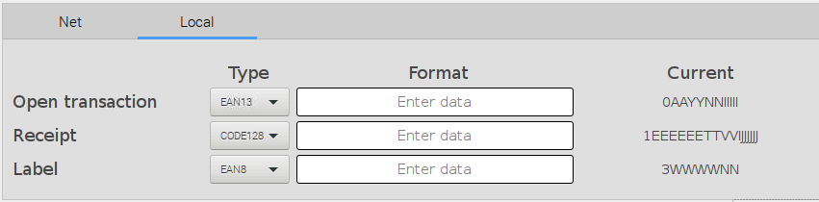

Si el formato introducido es erróneo, el programa mostrará mensaje indicando los motivos:
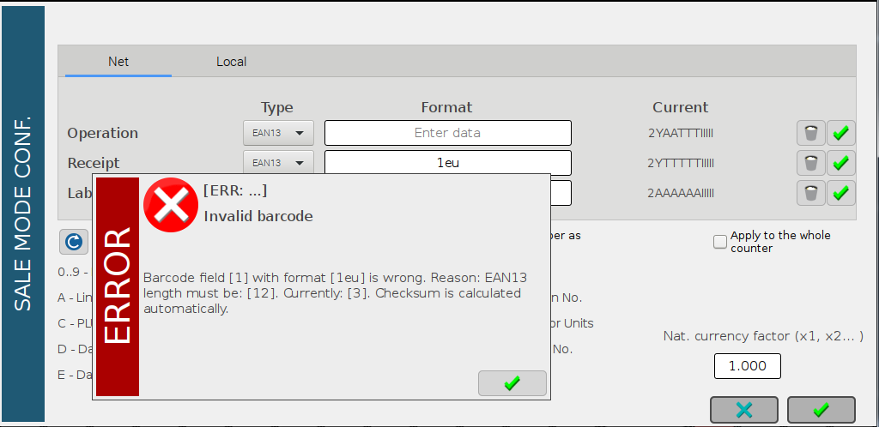

Configuración del logo y los precintos
Desde la configuración de cada modo de trabajo, se puede acceder a la configuración del logo y de los precintos.
El logo es una imagen que aparecerá en al principio de un recibo, ya sea tique o etiqueta.
Los precintos son imágenes que aparecen en las etiquetas. En función del formato elegido aparecerán en mayor o en menor cantidad.
En las etiquetas más pequeñas aparecen los precintos de menor número. Los siguientes van incluyéndose según se escogen formatos de mayores dimensiones.
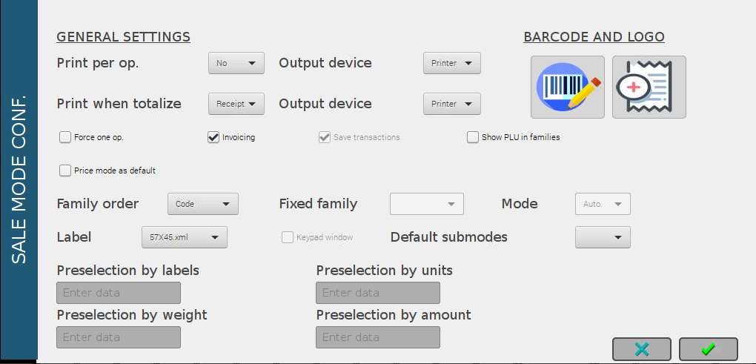

Se abrirá la ventana donde configurar el logo y los precintos:
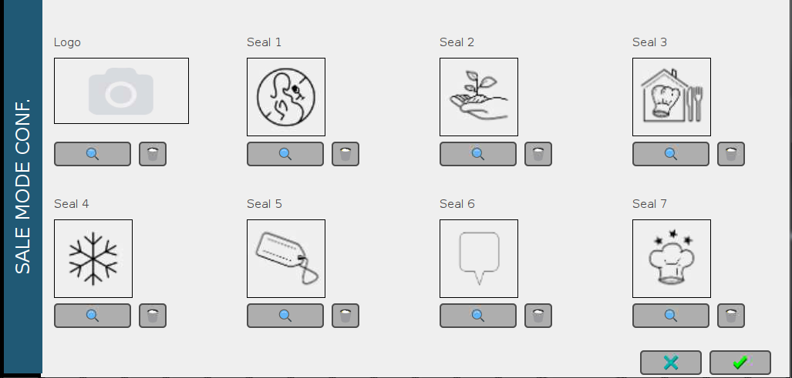

MODO DE TRABAJO VENTA
El modo de trabajo venta está diseñado para ofrecer una venta asistida por vendedor.
El funcionamiento básico es el siguiente:
- Vender a precio mediante teclado numérico, o seleccionar un artículo mediante su familia correspondiente o mediante una llamada a su código desde el teclado numérico.
- Acumular el artículo al vendedor pulsando su tecla correspondiente. Esto se ve reflejado en el tique virtual.
- Repetir los dos pasos anteriores con tantos artículos como sean necesarios.
- Finalizar el tique mediante Totalizar + Vendedor.
Importe acumulado con descuento aplicado
Nº del tique actual
Nombre del vendedor

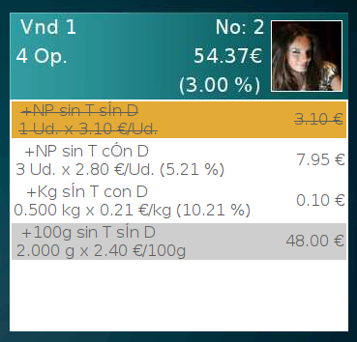
Línea cancelada
Descuento aplicado sobre el total
Foto del vendedor
Última línea acumulada
Nº de operaciones
Línea no cancelada

Dentro de una línea para un artículo pesado por kg se observan los siguientes datos:
Nombre del artículo
Importe final
Descuento aplicado
Precio aplicado

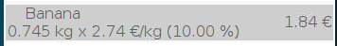
Peso

De ser un artículo pesado por 100 gramos se reflejaría de la siguiente manera:
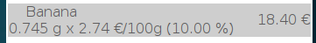
De ser un artículo no pesado reflejaría de la siguiente manera:
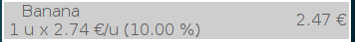
Este modo puede configurarse de forma personalizada o para que se comporte como los modos de trabajo clásicos, mediante la configuración del modo de trabajo:
- Venta: imprimir tique al cerrar la venta.
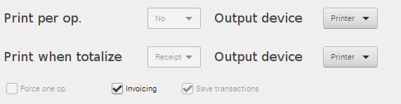
- Súper: cerrar la venta por cada operación e imprimir tique.
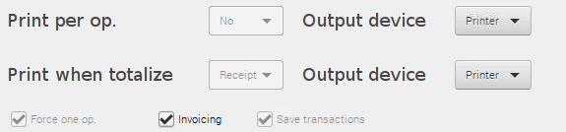
- Mixto: imprimir una etiqueta por cada operación y un tique al cerrar la venta.
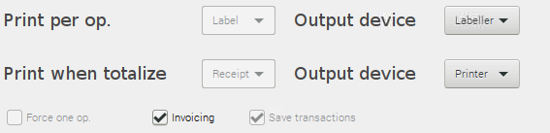

Aplicación de descuentos
Al aplicar un descuento a un artículo, este se visualiza en el display.
Por ejemplo, para un artículo de 2,65 €/ud. con un 5,21 % de descuento, se quedaría a 2,65 €:
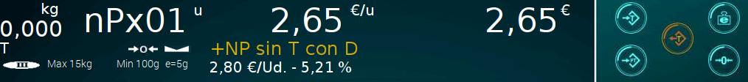
La cabecera del tique virtual es interactiva, y es útil para ver los descuentos aplicados:
En la siguiente imagen se observa que hay un 3,00% de descuento aplicado sobre el total acumulado.
Cabecera interactiva
Para llegar a los 54,37 € de importe a pagar:
- Sumando las líneas no canceladas: 7,95 + 0,10 + 48,00 = 56,05 €.
- Aplicando el 3,00 % de descuento a 56,05€, se obtienen 54,37 €.
Descuento sobre una línea:
Solo se puede sobre líneas nuevas, nunca sobre transacciones ya hechas.
Se selecciona un el artículo y, antes de acumular al vendedor, se aplica un descuento con el teclado numérico:
- Se pulsa la tecla Descuento.
- Se marca el descuento a aplicar mediante los números (se actualizará el importe en el display superior en tiempo real).
- Se pulsa sobre un vendedor para acumular la línea con descuento.

Lectura de detalles del descuento de una línea:
Se puede ver de cuánto es el descuento pulsando sobre la cabecera del vendedor y después sobre la línea concreta.
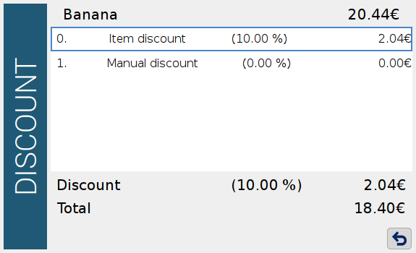

Descuento sobre el total:
Se puede aplicar un descuento general sobre el tique, que se aplica sobre el sumatorio de los importes finales de cada línea acumulada, incluso si esta ya cuenta con descuento propio:
- Se pulsa la tecla Descuento.
- Se marca el descuento a aplicar mediante los números (esta vez no se actualizará el importe en el display superior en tiempo real).
- Se pulsa Enter.

Lectura de detalles del descuento total:
Se puede ver de cuánto es el descuento pulsando de forma prolongada sobre la cabecera del vendedor.

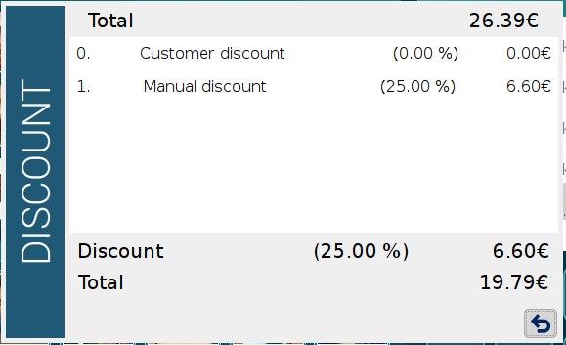

Cierre de venta abierta y pantalla de cobro
Para cerrar un tique abierto, hay que con pulsar Totalizar + Vendedor que tenga el tique abierto.
Si la pantalla de cobro se encuentra activa, aparecerá. Si no, se imprimirá el recibo correspondiente.
En esta pantalla vuelve a aparecer el tique virtual en curso. Desde este momento y hasta que salga de esta ventana, el vendedor quedará bloqueado y no podrá realizar operaciones en otras balanzas.
Asignar / Desasignar cliente
Atrás
Aparcar
Importe satisfecho y restante / cambio
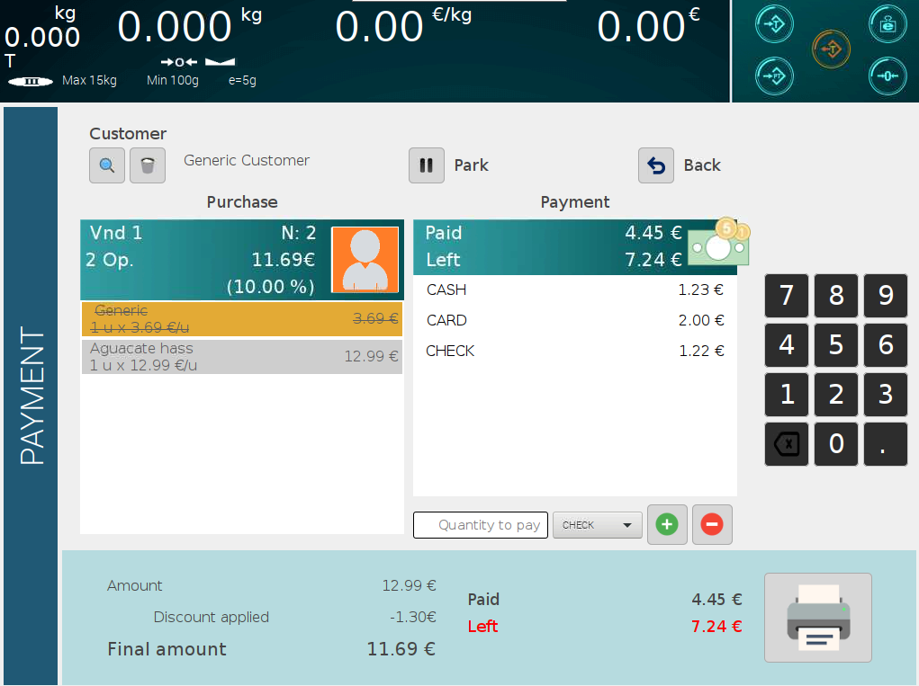
Importe sin descuentos
Añadir / quitar forma de pago
tique virtual
Descuento aplicado
Finalizar tique
Formas de pago añadidas
Cantidad a pagar
Elegir forma de pago
Importe restante / cambio
Importe final a pagar
Importe a pagar
En esta pantalla se pueden cancelar operaciones, asignar/des-asignar un cliente, aparcar el tique, y regresar a la pantalla principal.
También se pueden aplicar formas de pago. Por defecto se pueden pagar en efectivo, con tarjeta y/o mediante cheque, o una combinación de todos ellos. Si no se aplican formas de pago, se asignará todo a efectivo.
Puede observarse abajo el importe total, la cantidad ahorrada por descuentos aplicados, y el importe final a pagar. De la misma forma, aparece el importe ya pagado y el restante por pagar.
Esta información se conserva si se pausa el tique o se regresa atrás.
Como se ve en la siguiente imagen, en función del pago realizado, aparece el restante por pagar (en rojo) o el cambio (en verde).
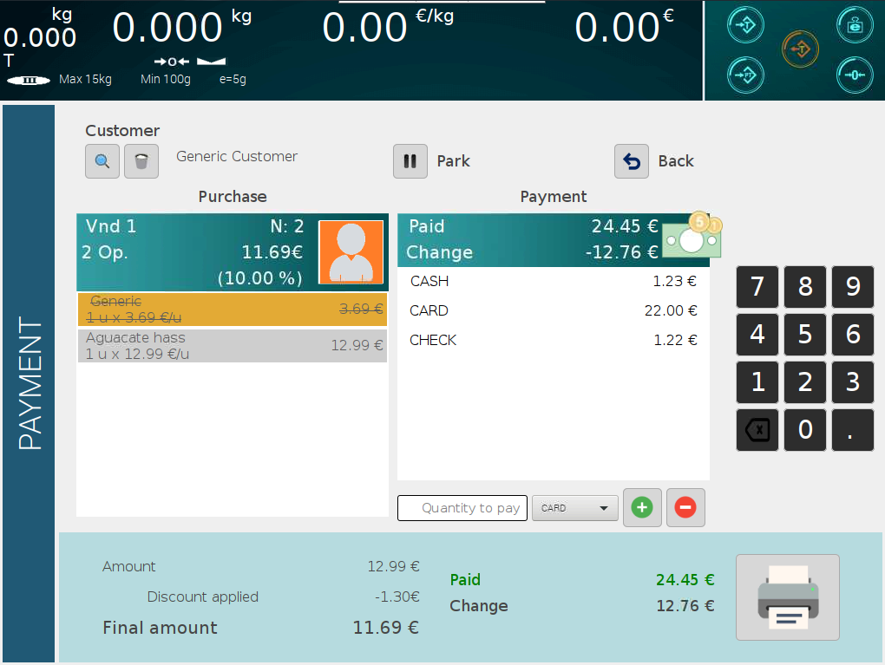
Importe satisfecho y restante / cambio
Importe satisfecho y restante / cambio

MODO DE TRABAJO AUTOSERVICIO
El modo de trabajo autoservicio está diseñado para dejar la balanza de cara al público sin supervisión. Al seleccionarlo, cambia a la pantalla de autoservicio.
Cada departamento y mostrador tendrá un vendedor de autoservicio asociado. Las ventas en modo autoservicio se contabilizarán a este vendedor.
Si hay una familia fijada, se mostrará la tabla de teclas con sus artículos asociados. Si no, se mostrarán las familias disponibles en el departamento en el que está asignada la balanza actual.
Se esconderán los controles de BAL y se mostrará el logo de autoservicio en su lugar.
¡IMPORTANTE!
Para que un cliente que haga uso de la balanza no pueda acceder a los ajustes ni cambiar a otro modo de trabajo, es necesario que, una vez en el modo autoservicio, se cambie el usuario a uno que no tenga permisos para realizar estas acciones.
El usuario Vendor viene por defecto sin estos permisos.
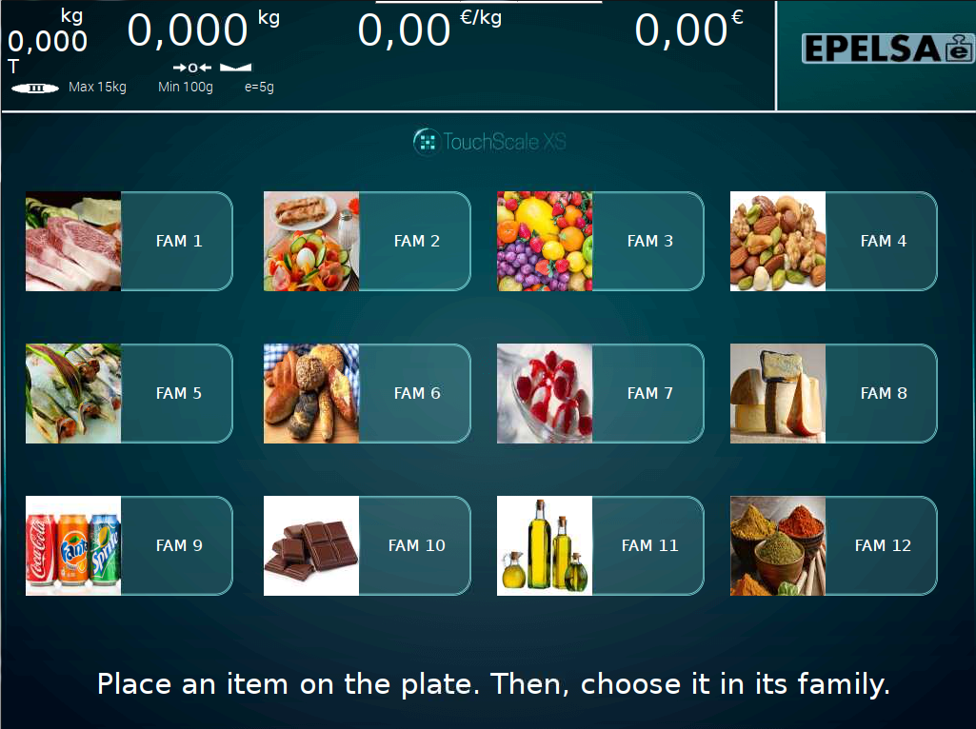
Cambio de modo de trabajo
Avance de papel
Familias
Logo de autoservicio

El funcionamiento básico es el siguiente:
- El usuario pone el peso sobre el plato, en caso de ser un artículo pesado.
- Si no hay una familia fijada, seleccionará la familia correspondiente. En caso contrario se saltará este paso.
- Al aparecer la tabla de teclas con los artículos asociados a la familia seleccionada, el usuario elije el artículo que busca.
- El artículo se acumula automáticamente al vendedor de autoservicio correspondiente a ese mostrador y a ese departamento.
- La venta se cierra automáticamente, imprimiendo el recibo correspondiente.
- Si hay una familia fijada, el programa se mantendrá en la pantalla correspondiente a su tabla de teclas. En caso de no haber familia fija, el programa regresa a la pantalla de autoservicio.
El tipo de salida y el dispositivo de salida se pueden configurar en los ajustes del modo de trabajo.
Por ejemplo, si se quisiese que por cada operación se imprimiese una etiqueta por la etiquetadora, se configuraría de la siguiente manera:
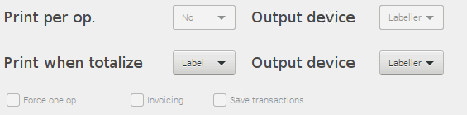
Existen dos botones ocultos, en sendas esquinas inferiores de la pantalla:
Avance de papel:
Situado en la esquina inferior derecha, permite a un vendedor dar avance de papel del dispositivo configurado como salida para el modo autoservicio.

Cambio del modo de trabajo:
Situado en la esquina inferior izquierda, permite cambiar de modo de trabajo o configurar el actual (se ha de pulsar 5 veces de manera muy seguida).

Salida/configuración del modo autoservicio
Situada en la esquina inferior izquierda, hay escondida una utilidad diseñada para que un vendedor pueda cambiar a otros modos de trabajo o entrar en la configuración del modo actual, sin que pueda hacerlo un cliente en un momento dado.
Para acceder a ella, hay que dar sobre esta zona 5 pulsaciones seguidas en un corto lapso de tiempo. Se desplegará la utilidad.
Se podrá cambiar de modo de trabajo o acceder a la configuración siempre que se tenga el privilegio para ello. Si no, habrá que cambiar el usuario actual a uno que sí lo tenga.

De esta manera, si se cuenta con un vendedor con permisos para ello, aparecerá la siguiente ventana:
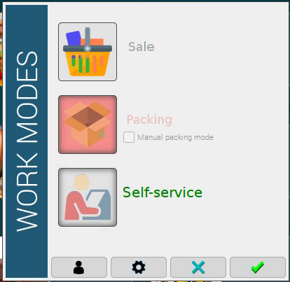
Si no es así, se solicitará un cambio de usuario:
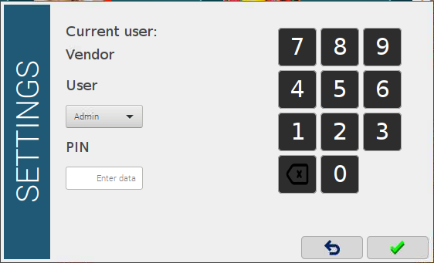

Habilitar vista con teclado
La vista con teclado en modo autoservicio puede habilitarse en la configuración del modo de trabajo.
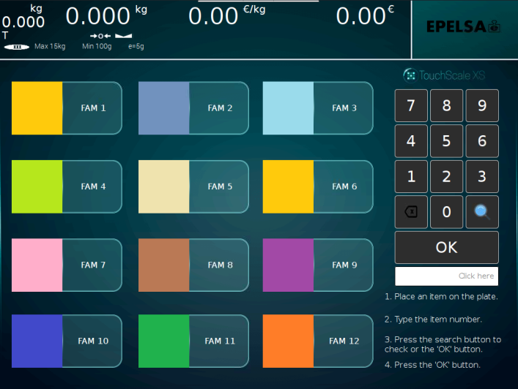
El funcionamiento será idéntico, salvo que aquí se podrá seleccionar un artículo en base a su código o PLU.

MODO DE TRABAJO ENVASADO
El modo de trabajo envasado se caracteriza por el envasado y etiquetaje de bandejas de productos, normalmente en lotes.
Puede ser manual o automático. Esta última manera permite imprimir una etiqueta asociada al último producto seleccionado al detectar una variación de peso significativa.
De la misma manera, se puede funcionar mediante el uso de límites de preselección.
Los tiques se podrán cerrar siempre manualmente, igual que en el modo venta. Además, podrán cerrarse automáticamente si se dan las condiciones correctas con las preselecciones activadas.
Por último, se puede estar acumulando un artículo y hacer que, al cambiar a otro, el tique se cierre automáticamente y abra uno nuevo con el nuevo artículo. Esto se hace mediante la opción del modo de trabajo “Totalizar con nuevo artículo”.

Repetición de etiquetas
Para repetir etiquetas (en artículos no pesados) hay que seguir el siguiente proceso:
- Seleccionar un artículo (pesado o no pesado) o vender a precio.
- Pulsar la tecla X para pasar a modo unidades. Se marcará una unidad automáticamente. Se pueden marcar más unidades pulsando las teclas numéricas (y ninguna adicional). Además, si el artículo es no pesado y el modo de envasado es automático, aparecerá un mensaje advirtiendo de que hay que acumular manualmente, ya que no se puede detectar variación de peso en estas circunstancias.
- Pulsar la tecla X para pasar a modo repetición de etiquetas. Marcar ahora la cantidad de etiquetas buscada:

- Pulsar Enter. La balanza cambiará al modo por defecto.
- Acumular al vendedor. Se imprimirá la cantidad de etiquetas marcada.

Uso de número de lote y orden
Para hacer uso de los lotes, habrá que habilitar su uso en la pantalla de opciones miscelánea.
Un lote es un tique o conjunto de transacciones o pesadas al que se le asigna un identificador o número de lote. Dicho identificador una referencia alfanumérica de 16 caracteres de longitud.
Los distintos vendedores podrán trabajar conjuntamente con lotes separados, al igual que podían trabajar con tiques de forma independiente en el modo Venta.
Al acumular un primer artículo, se mostrará una pantalla en la que se solicitará el número de lote. Una vez asignado, se abrirá el tique con la primera operación.
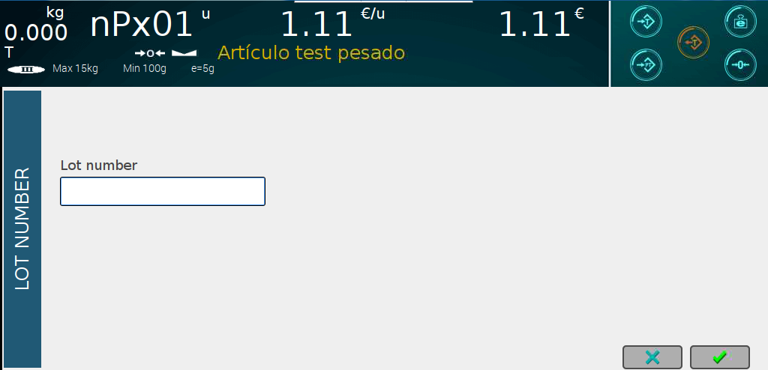
Con cada artículo que se acumule, se imprimirá una etiqueta y se incrementará el número de orden en uno. El máximo número de orden admitido es 9999.
Al finalizar el lote, se cerrará el tique y el número de orden se reestablecerá a 1 para la siguiente etiqueta inicial.

Trabajo con límites de preselección
Para hacer uso de las preselecciones, habrá que habilitar su uso en la configuración del modo de trabajo.
En el ejemplo siguiente, se han seleccionado las siguientes preselecciones:
- 2 etiquetas
- 4 unidades
- 2.430 kg
- 5.00 €
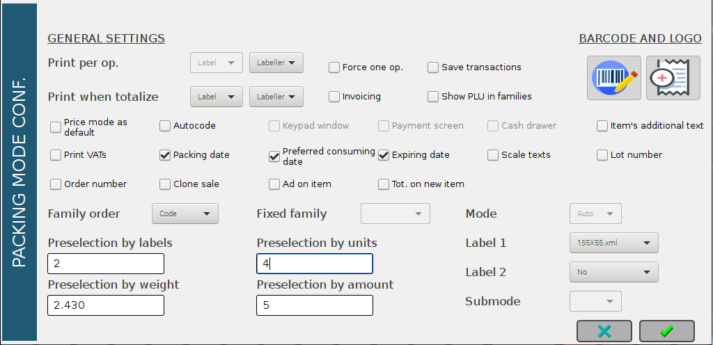

El funcionamiento es el siguiente:
- Funcionamiento de los límites
  - Por cada artículo que se acumule, se abrirán los límites.
  - En el caso de un artículo pesado, el límite de unidades no se aplica.
  - En el caso de un artículo no pesado, el límite de peso no se aplica.
- Cierre de tiques.
  - Cualquier tique se podrá cerrar manualmente.
  - Cualquier tique se cerrará automáticamente cuando se alcancen todos los límites para todos los artículos incluidos en el tique.
- Cuando se alcance límite para un artículo, se avisará en pantalla mediante un mensaje, y se imprimirá una etiqueta que así lo indicará.
- Si se cambian los límites de las preselecciones, los nuevos límites se aplicarán únicamente a los próximos tiques que se abran (no afectará a tiques abiertos).
Para el ejemplo en cuestión, por cada artículo que se incluya en el tique, se deberán ver los siguientes mensajes de aviso de los límites correspondientes en la pantalla, antes del cierre automático.
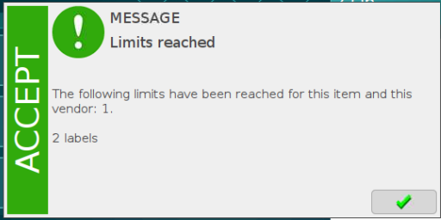
Cuando dos o más límites saltan al mismo tiempo, el mensaje lo indicará:
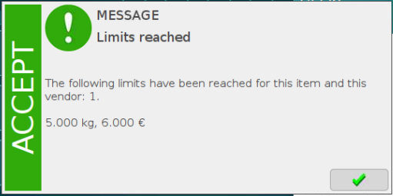
Si el artículo es pesado, el programa no mostrará el aviso de límite por unidades. Si el artículo es no pesado, no mostrará el aviso de límite por peso.

Cuando se trata de acumular un artículo que ha alcanzado todos sus límites, el programa dará un aviso en pantalla:
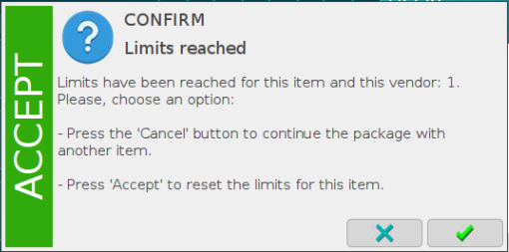
Solo podrá volver a acumularse si se resetean sus límites desde este aviso.
También podrán resetearse desde la ficha de programación de dicho artículo, si se cumplen las siguientes condiciones:
- Lo tiene que hacer el vendedor al que se le han cerrado los límites para dicho artículo.
- Lo tiene que hacer con el tique abierto en pantalla.
Resetear límites

BÚSQUEDA RÁPIDA DE ARTÍCULOS
Se accede a la búsqueda rápida de artículos desde el siguiente botón de la pantalla principal:
Búsqueda rápida de artículos
Se desplegará una pantalla con todos los artículos disponibles en la red, independientemente del departamento de la balanza, de forma que puedan seleccionarse para la venta.
En esta pantalla se permite la búsqueda de artículos por código.
Para seleccionar un artículo, se puede o bien hacer doble clic sobre su línea, o bien seleccionar una línea y aceptar.
Además, se da la posibilidad de imprimir por la impresora un listado los artículos buscados en pantalla de dos maneras, mediante los botones superiores, a la derecha del buscador:
- El botón izquierdo es un listado corto y simplificado.
- El botón derecho es un listado largo y detallado.
Filtro de búsqueda
Páginas de resultados
Botón de búsqueda
Listado simple
Listado detallado

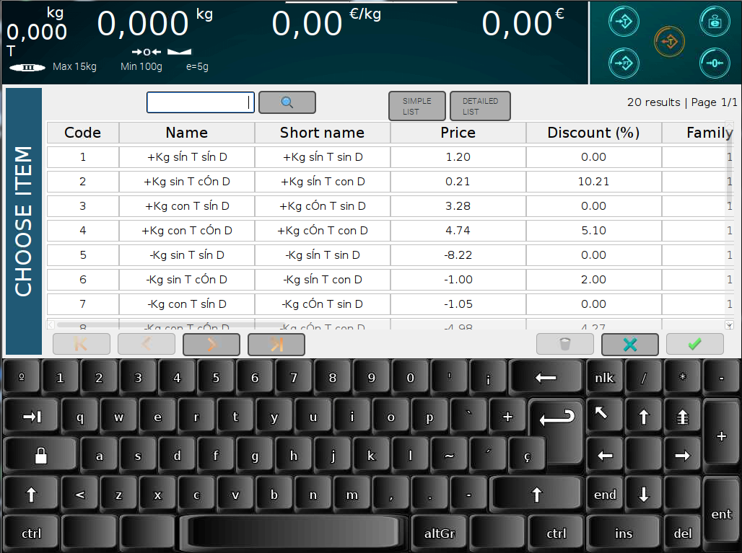
Resultados
Filas seleccionables
Salir
Seleccionar
Teclas de movimiento

TARAS PROGRAMABLES
Para seleccionar o modificar una tara programada, hay que acceder a la pantalla de taras programables desde el siguiente botón de la pantalla principal:
Taras programables
Páginas de resultados
Crear
Buscar
Taras disponibles
Filtro de búsqueda

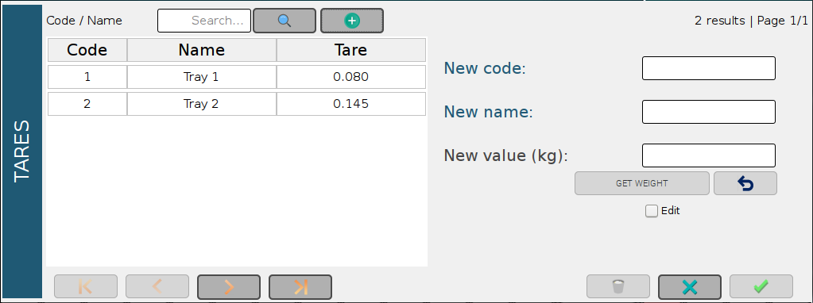
Editar
Peso anterior
Obtener peso
Valor de tara
Nombre
Filas seleccionables
Código
Aceptar
Salir
Eliminar

Crear:
Botón para crear una tara programada.

Filas:
Las filas de los resultados de la búsqueda muestran las taras programadas en la red. La fila es seleccionable.

Código:
Campo para introducir el código de la nueva tara.

Nombre:
Campo para introducir el nombre de la nueva tara.

Valor:
Campo para introducir el valor en kg de la nueva tara.

Obtener peso:
Recoge el peso sobre el plato y lo escribe en el campo Valor. Si se le da consecutivamente, acumula el peso.
Peso anterior:
Establece el peso anterior (solo una vez).

Editar:
Pasa al modo edición de taras programadas.

Aceptar:
Permite seleccionar una tara programada aunque se esté con el boton Editar pulsado.

SELECCIONAR UNA TARA PROGRAMADA
Para seleccionar una tara programada basta con pulsar sobre la fila correspondiente.
Si el botón Editar está marcado, hay que pulsar sobre la fila correspondiente y luego sobre Aceptar.

PROGRAMAR UNA TARA
Para programar una tara:
- Introducir un código, nombre y valor de tara en kg. Este valor puede escribirse a mano en el campo correspondiente o obtenerse del peso actual sobre el plato mediante el botón Obtener peso.
- Pulsar botón de Crear.
Se añadirá una fila automáticamente.

EDITAR UNA TARA PROGRAMADA
Para editar una tara programada:
- Pulsar el botón de Editar.
- Introducir el dato que quiera modificarse en los campos de la derecha.
- Pulsar sobre fila correspondiente a la tara a editar.
Los campos modificados se actualizarán.
No hay que olvidar desmarcar la opción de Editar para volver a seleccionar taras mediante una pulsación en la fila. En caso contrario, pueden seguir seleccionándose mediante el botón Aceptar.

ELIMINAR UNA TARA PROGRAMADA
Para eliminar una tara programada:
- Pulsar el botón de Editar.
- Pulsar sobre fila correspondiente a la tara a eliminar.
- Pulsar el botón de Eliminar.

Gestión de turnos
Se puede habilitar la gestión de turnos mediante la opción correspondiente en Miscelánea. Esta opción dará lugar a un control de turnos en la pantalla principal.
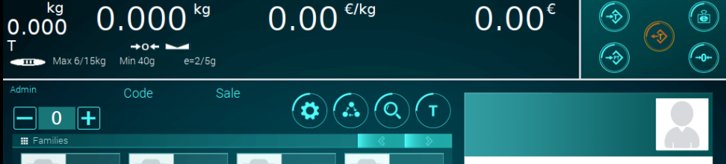
El turno funciona por departamento, y va de 0 a 999.
Se podrá:
- Incrementar el turno mediante el botón +
- Decrementar el turno mediante el botón -
- Restablecer a 0 manteniendo pulsado el número de turno.
La pantalla trasera muestra el turno actual y el departamento asociado a la balanza.
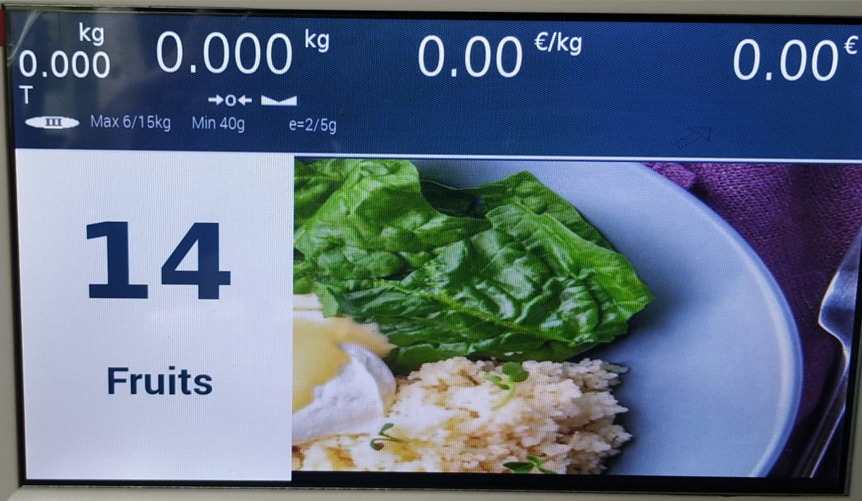
Cuando haya un cambio de turno, este se propagará al resto de balanzas de la misma red y departamento. Además, la pantalla trasera parpadeará indicando dicho cambio.

PROGRAMACIONES
Se accede mediante el botón de Configuración, en la pantalla principal, y luego en Programación, en la pantalla que se desplegará.
Configuración
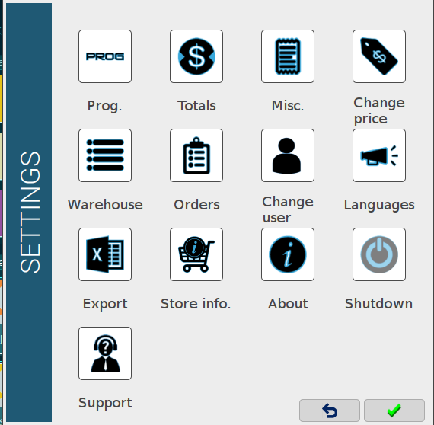
Programación
Se desplegará la siguiente ventana, que muestra los diferentes elementos que se pueden programar:
Balanzas
Familias
IVAs
Artículos
Departamentos

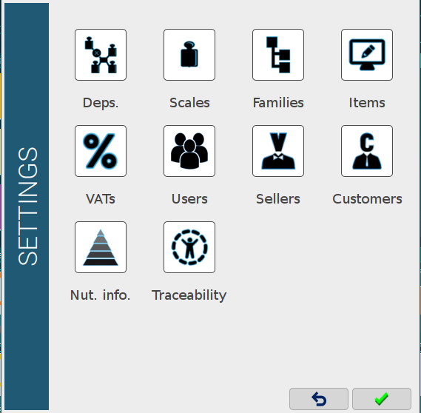
Vendedores
Clientes
Trazabilidad
Información nutricional
Usuarios
IVAs

CREAR / MODIFICAR UN ELEMENTO
Para crear un elemento, hay que partir de una ventana de programación en blanco. Para ello hay que entrar por primera vez en una ventana de programación o darle al botón de Cancelar/Atrás.
Una vez en una ventana de programación vacía, para crear un elemento nuevo se rellenan los campos mínimos necesarios y se presiona el botón de Crear o el de Aceptar.
Para modificar un elemento ya creado, basta con situarse en su ficha, modificar los datos y darle al botón de Aceptar.
En ocasiones aparecerán campos deshabilitados, mostrando la información pero sin posibilidad de modificación.
En caso de que falten datos o haya error en los mismos, el programa lo indicará mediante una ventana de error, tal y como se muestra en el siguiente ejemplo:
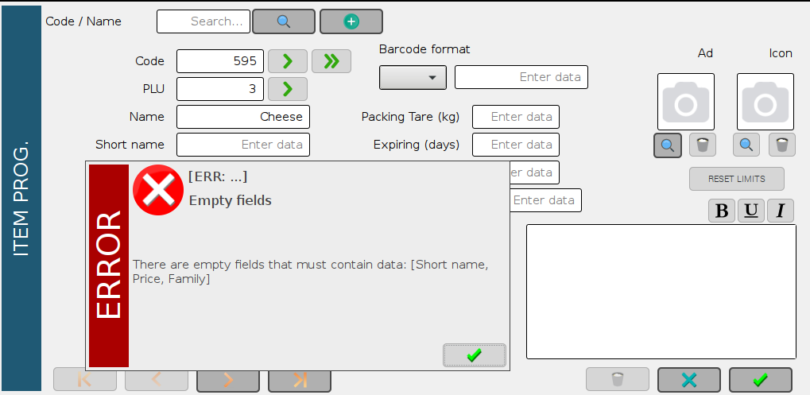

AYUDAS A LA PROGRAMACIÓN
Se han incluido ayudas a la programación para realizar los ajustes más rápidamente.
Siguiente código
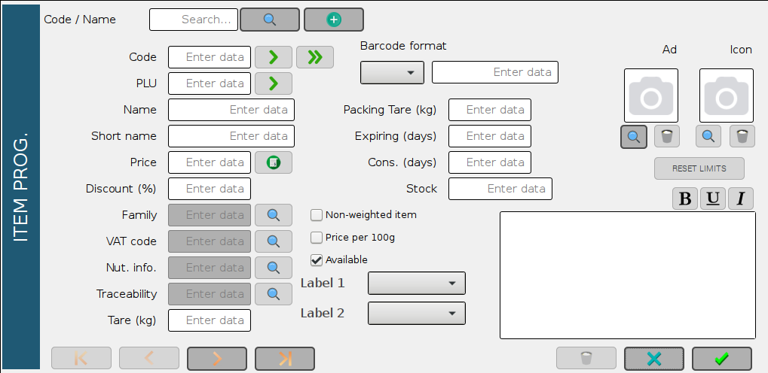
Buscar
Último código
Siguiente código:
Introduce automáticamente el siguiente código identificador más pequeño disponible. Por ejemplo:
- Si los siguientes códigos están usados: [1, 2, 3, 4, 5], introducirá el [6].
- Si los siguientes códigos están usados: [1, 2, 4, 5, 21, 22], introducirá el [3].
Último código:
Introduce automáticamente el siguiente código disponible por el final.
- Si los siguientes códigos están usados: [1, 2, 4, 5, 21, 22], introducirá el [23].

Buscar:
Por ejemplo, si estuviese junto al campo Familia, permitiría ver todas las familias disponibles para seleccionar fácilmente un código identificador.

Mantener pulsada una entrada de texto:
Permitirá la selección del campo completo.
Introducir un código ya existente y pulsar Enter:
Rellenará la ficha de programación con los datos de ese código.

DEPARTAMENTOS
Las balanzas se pueden conectar entre sí dentro de una misma red o mostrador.
A su vez, dentro de un mismo mostrador podrán crearse departamentos, a los que se asignarán las balanzas, familias y vendedores.
El departamento se selecciona desde la ventana de Opciones Miscelánea.
Las familias y vendedores tienen código único identificativo. Al cambiar una balanza de departamento, en la pantalla principal aparecerán únicamente las familias y vendedores disponibles asignados a ese departamento.

Además:
- Un vendedor únicamente estará disponible en un departamento.
- Una familia podrá estar disponible en múltiples departamentos. Las balanzas podrán llamar a cualquier artículo de su red mediante el teclado numérico, aunque la familia no se encuentre disponible en dicho departamento.
Cuando se crea un departamento, automáticamente se creará un vendedor asociado, así como un vendedor propio de autoservicio, pero ninguna familia. Si quiere asignarse una familia al departamento, tendrá que hacerse desde la pantalla de programación para dicha familia.
Pies
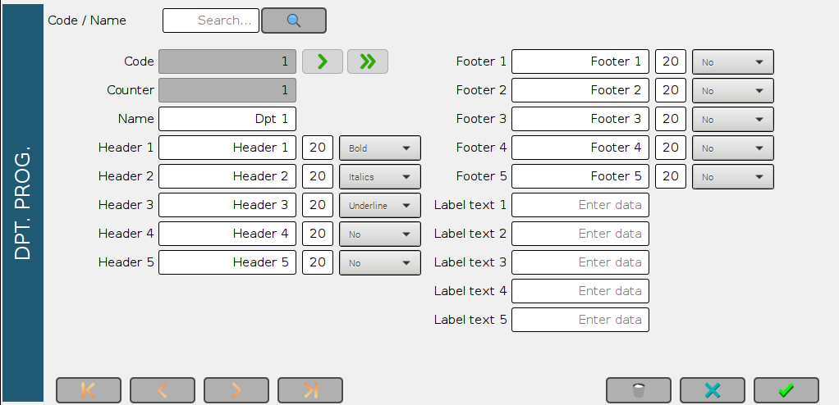
Tamaño
Formato
Textos de etiqueta
Encabezados
Encabezados:
Son los textos de cabecera que aparecen en el tique, línea a línea.

Pies:
Son los textos de pie que aparecen en el tique, línea a línea.
Textos libres de etiqueta:
Textos libres que se pueden posicionar mediante la configuración de un archivo XML.
Formato:
Negrita, cursiva o subrayado.
Tamaño de la fuente:
Tamaño de la fuente, entre 16 y 75.

BALANZAS
Las balanzas guardadas en la base de datos no podrán crearse ni eliminarse. Únicamente se permite modificar ciertos datos.
Pies
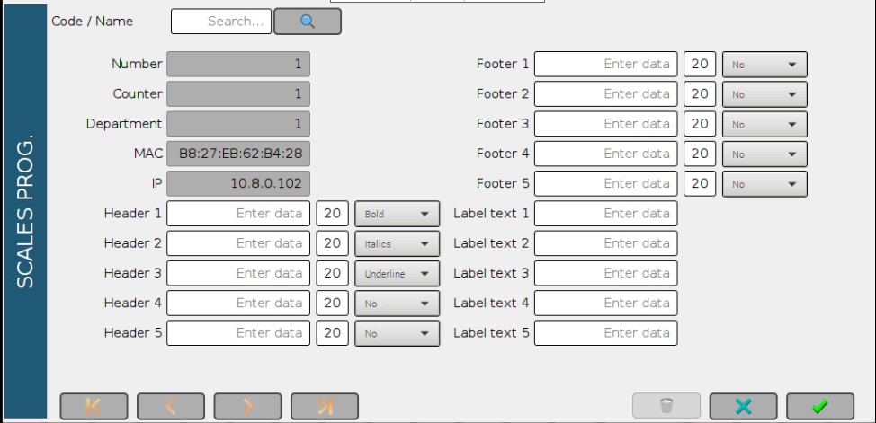
Encabezados
Tamaño
Formato
IP
MAC
Departamento
Mostrador
Número
Textos de etiqueta
Número:
Número identificativo dentro de la red o mostrador.

Mostrador:
Número idenitificador de la red en la que se encuentra la balanza (grupo de red).
Las balanzas dentro de un mismo mostrador compaten base de datos.
Departamento
Número identificador del departamento dentro del mostrador.
Las balanzas de diferentes departamentos compartirán una base de datos siempre que se encuentren en el mismo mostrador.
MAC
Número MAC asociado a la balanza.
IP
Dirección IP asignada a la balanza.
Encabezados:
Son los textos de cabecera que aparecen en el tique, línea a línea, si se elige mostrarlos por balanza en lugar de por departamento.

Pies:
Son los textos de pie que aparecen en el tique, línea a línea, si se elige mostrarlos por balanza en lugar de por departamento.
Textos libres de etiqueta:
Textos libres que se pueden posicionar mediante la configuración de un archivo XML.
Formato:
Negrita, cursiva o subrayado.
Tamaño de la fuente:
Tamaño de la fuente, entre 16 y 75.

FAMILIAS
Agrupan conjuntos de artículos.
Departamentos creados
Una familia se podrá asignar a distintos departamentos al mismo tiempo.
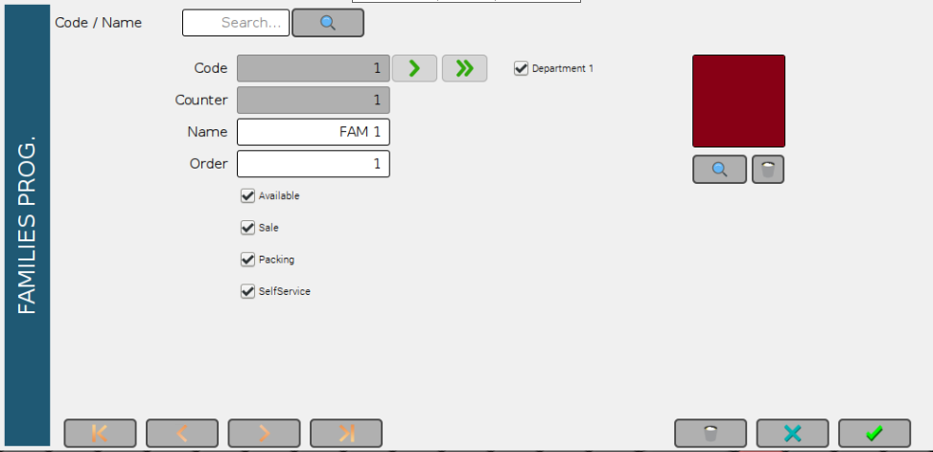
Orden
Buscar
Imagen
Modos de trabajo
Disponible
Departamentos:
Departamentos posibles a los que asignar la familia.

Imagen:
Imagen que muestra el icono seleccionado.

Buscar icono:
Botón para buscar el icono asignado a la imagen de la familia.

Icono:
Nombre del icono. Es este dato el que se grabará en la base de datos como imagen.

Disponible:
Deshabilita la familia.

Modos de trabajo:
Modos de trabajo donde estará disponible la familia.

Orden:
Posición de la familia en la pantalla principal.

Imagen de color plano
Existe la posibilidad de asignar un color plano a la imagen de la familia, siempre que estos se encuentren disponibles en la carpeta de imágenes asociadas a las familias.
Si se guardan imágenes nuevas de esta tipología, deberán nombrarse comenzando con “colour_”. Por ejemplo, “colour_00.png”.
Las imágenes de este tipo, además de asignarse a la familia concreta, se aplicarán a aquellos artículos de esta familia sin imagen asignada.
Por ejemplo, si se asignase el color negro a la familia 1, este se mostraría de la siguiente manera en la pantalla principal y en la tabla de teclas:
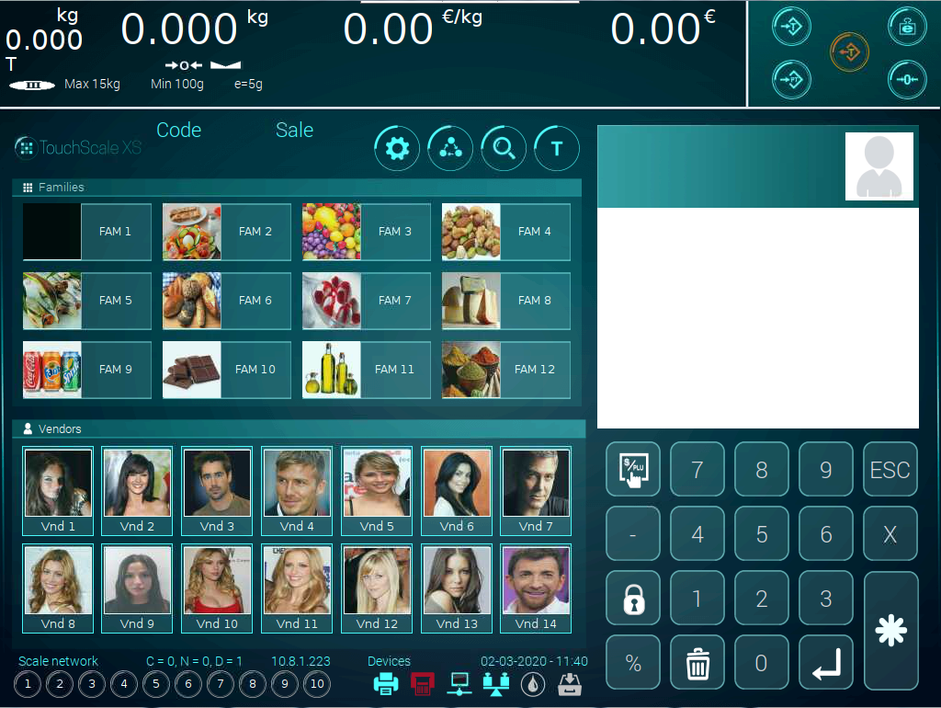
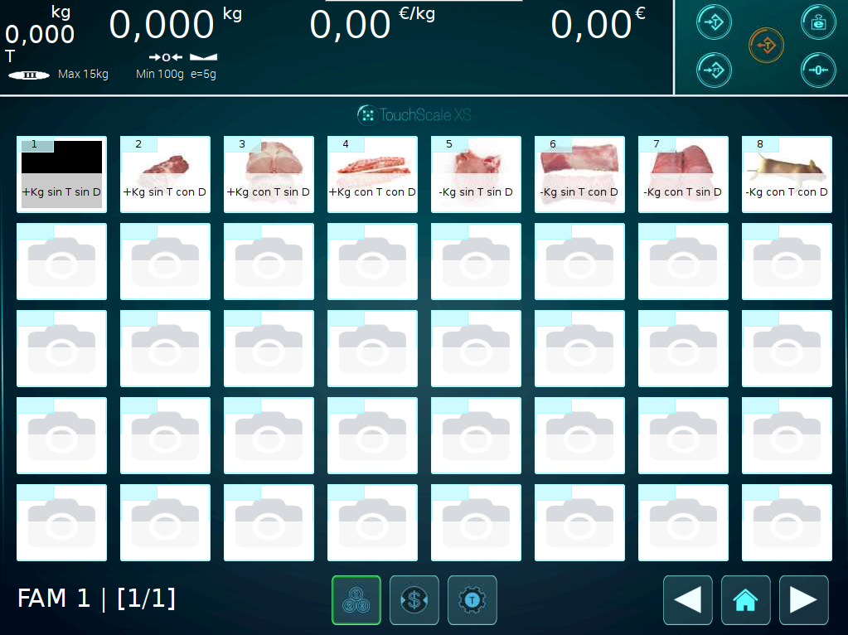

ARTÍCULOS
Código de barras
Fechas
Código
Caducidad
Tara de envasado
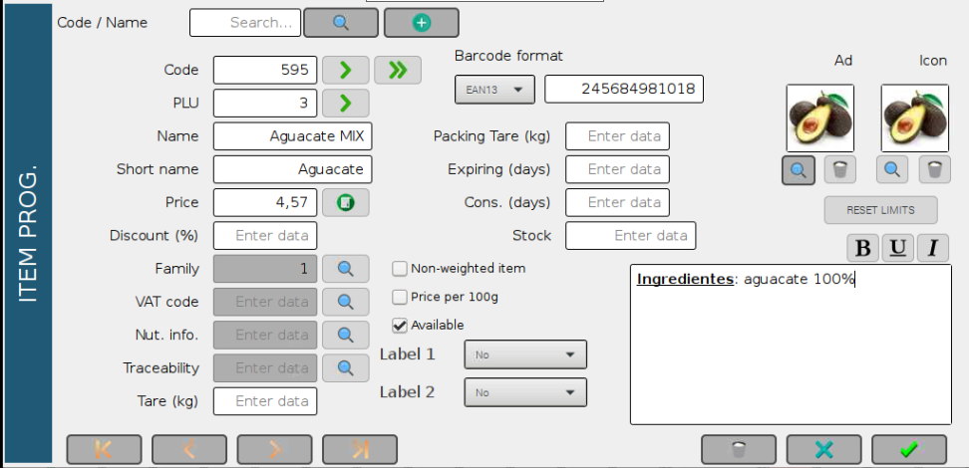
PLU
Etiquetas
Tipología
Publicidad
Icono
Disponible
Precios por tramos
IVA
Nut. Info.
Trazabilidad
Tara
Texto adicional
Resetear límites
Familia
Descuento
Precio
Nombre
Formato
Stock

Código:
Código identificativo del artículo.
PLU:
Código PLU identificativo del artículo.
Nombre:
Existen dos tipos de nombres:
- Nombre: sirve de cara a los filtros de búsqueda.
- Nombre corto: aparecerá en la tabla de teclas de la familia, y en los tiques.

Precio:
Precio por kg (en la divisa seleccionada).

Precios por tramos:
Accede al menú de precios por tramos.

Descuento:
Porcentaje de descuento asociado de forma inherente al precio del artículo.

Familia:
Código identificativo de la familia a la que se asigna al artículo.

IVA:
Código identificativo del IVA asociado al artículo. El 0 indica un IVA del 0.00% o sin IVA.
Información nutricional:
Código identificativo de la ficha de información nutricional asociada.
Trazabilidad:
Código identificativo de la ficha de trazabilidad asociada.
Tara:
Tara asociada al artículo, en kilos.
Tara de envasado:
Tara asociada al artículo en modo envasado, en kilos.

Fecha de caducidad:
La fecha de caducidad del producto aparece en la etiqueta de envasado. Se calcula sumando los días introducidos en este campo a la fecha de envasado.

Fecha de consumo preferente:
La fecha de consumo preferente del producto aparece en la etiqueta de envasado. Se calcula sumando los días introducidos en este campo a la fecha de envasado.

Código de barras:
Permite seleccionar el tipo y formato del código de barras asociado al artículo. Este código tiene prioridad sobre el código de barras de la pesada o artículo asociado en la configuración del modo de trabajo.

Stock:
Si el stock se encuentra habilitado, este campo indica la cantidad de stock disponible para este artículo.
Si el artículo está configurado como No pesado, la cantidad introducida se truncará al número entero inferior más cercano. Por ejemplo, si se introduce 32.221, la cantidad que aparecería es 32.

Tipología:
Permite indicar la tipología de artículo:
- No pesado: el artículo pasará a contabilizarse en unidades.
- Pesado por 100g: el artículo pasará a contabilizarse como pesado por 100g. El precio introducido por kg pasará a contarse como precio por 100g.

Disponible:
Indica si el artículo se encontrará o no disponible en la tabla de teclas de la familia a la que se le asigna.
Independientemente de esta variable, se le podrá llamar desde el teclado numérico.

Formato:
Permite formatear el texto seleccionado en el campo Texto adicional con negrita, itálica o subrayado.

Texto adicional:
Texto adicional que se imprimirá en los tiques debajo del nombre del artículo.

Resetear límites:
Resetea los límites de envasado alcanzados para este artículo (en caso de haberlos).
Etiquetas:
Formato de etiquetas. Se pueden sacar hasta dos.
Publicidad de artículo:
Imagen asociada al artículo seleccionado que aparecerá en pantalla trasera (siempre que se habilite la opción desde las opciones del modo de trabajo)

Precios por tramos
Los precios por tramos se pueden aplicar de dos maneras:
- TRAMOS: el precio variará en función del tramo de unidades o peso que tenga el artículo. Por ejemplo, un artículo de 100€ la unidad se puede vender con los siguientes tramos de precio:
De 0 a 2 unidades | 100€/unidad
De 3 a 4 unidades | 95€/unidad
De 5 a 9 unidades | 90€/unidad
De 10 unidades en adelante | 85€/unidad

- REGLAS: útil cuando se quiere aplicar una reducción o un aumento en el precio de manera constante (no hay que crear tramos infinitos). El precio variará en función de un escalón de peso o unidades.
Siguiendo el ejemplo anterior, en un artículo de 100€/unidad, se puede reducir 2€ el precio cada 3 unidades extra:
De 0 a 2 unidades | 100€/unidad
De 3 a 5 unidades | 98€/unidad
De 6 a 8 unidades | 96€/unidad
Los precios definidos por cada tramo se aplicarán:
- Para artículos no pesados: al seleccionar el número de unidades deseado.
- Para artículos pesados: al estabilizarse el peso.
Desde la ventana de programación de artículos se puede acceder a la programación de precios por tramos para dicho artículo.
Es importante que en Miscelánea estén marcadas las opciones de Habilitar precios por tramos (para poder entrar al menú) y Tipo de venta en precios por tramos (para poder cambiar entre venta de artículo como pesado o no pesado).
Precios por tramos
Se desplegará la siguiente ventana, donde se muestran los precios por tramos definidos para el artículo seleccionado:
Nombre
Precio base
Tipología base
Habilitar reglas
Inicio del tramo

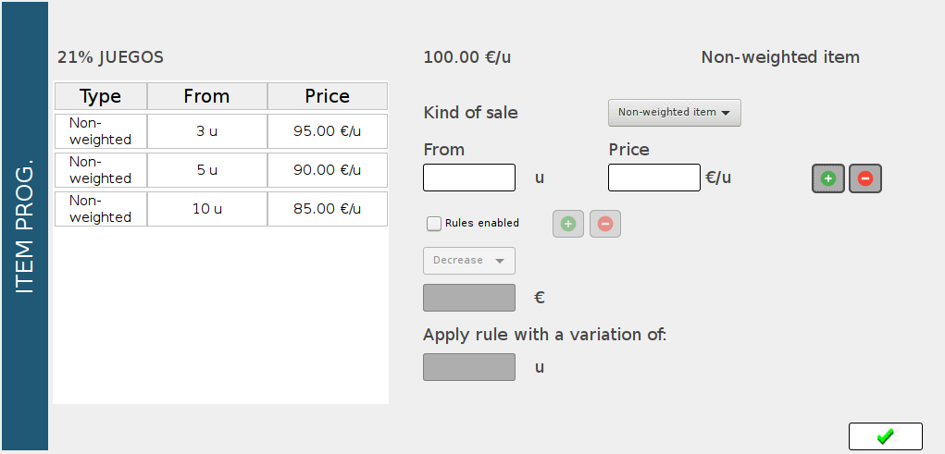
Incrementar / Decrementar
Añadir / Eliminar reglas
Tramos / Reglas
Añadir / Eliminar tramos
Precio del tramo
Tipo de venta
Escalón de peso o unidades
Escalón de precio

Nombre:
Nombre del artículo a modificar.

Precio base:
Precio base programado para el artículo. Es el precio que se aplica cuando no hay precios por tramos definidos. También es el precio aplicado hasta que se encuentra el primer tramo.

Tipología base:
Si el artículo está programado como pesado o como no pesado.

Tramos / Reglas:
Tramos o reglas ya programadas para este artículo.

Tipo de venta:
Permite definir tramos o reglas diferentes para el artículo en función de si este se vende como pesado o como no pesado.
El uso de este selector modificará la información mostrada en la tabla para que muestre la correspondiente a las opciones indicadas.

Solo se permitirá cambiar esta opción si la opción de tipo de venta en precios por tramos está activada en Miscelánea.

Para el mismo artículo que en el ejemplo, si se vendiese como pesado podrían definirse los siguientes tramos:
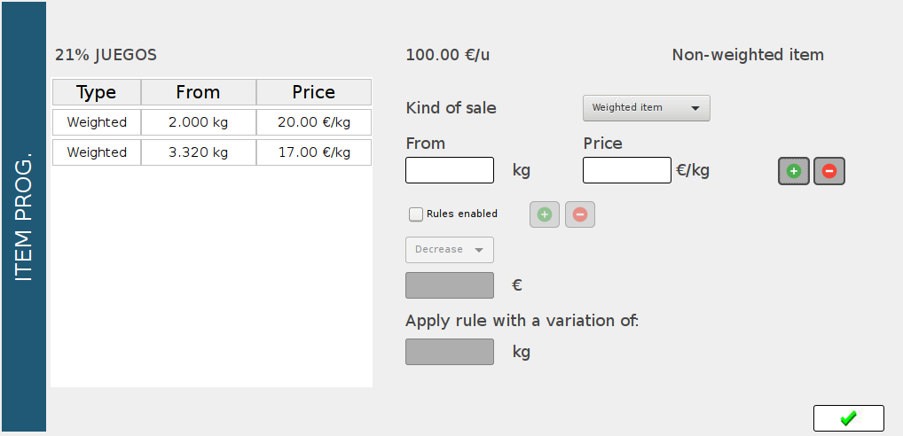

Añadir / Eliminar tramos y reglas:
Si se selecciona un registro de la tabla y se pulsa el botón de eliminar, este será eliminado de la programación.
Si se define un tramo o una regla y se pulsa el botón de añadir, este será agregado.

Inicio del tramo:
Valor de peso o unidades para el cual se empieza a aplicar el precio definido.

Precio del tramo:
Precio asociado al tramo de peso o unidades definido.

Habilitar reglas:
Hace que el precio del artículo cambie en función de una regla determinada en lugar de en función de unos tramos concretos.

Incrementar / Decrementar:
Si la regla incrementa o decrementa el precio.

Escalón de precio:
Precio que se incrementará o decrementará.
Escalón de peso o unidades:
El precio se incrementará o decrementará en la cantidad indicada cuando el peso o las unidades varíen la cantidad marcada por este escalón.

IVAS
Permite crear porcentajes de IVAs que se podrán aplicar a los artículos programados.
IVA genérico
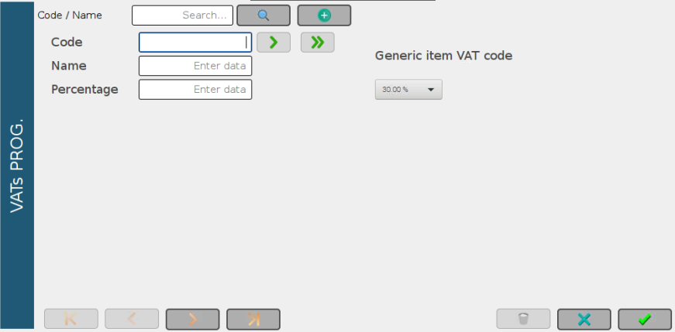
Porcentaje
Porcentaje:
Porcentaje asociado a este IVA. Se escribe sin el símbolo de %.

IVA Genérico
IVA asociado a los artículos vendidos a precio.

USUARIOS
La balanza dispone de roles de usuario programables. Inicialmente, la balanza llevará programados algunos roles de fábrica, que no podrán ser modificados.
Entre estos roles aparece el de Administrador. Este usuario será el usuario por defecto de la máquina a menos que se cambie. Dispondrá de todos los privilegios habilitados.
El usuario podrá seleccionarse desde el menú de cambio de usuario.
El usuario seleccionado como actual no podrá eliminarse.

Usuario de sistema
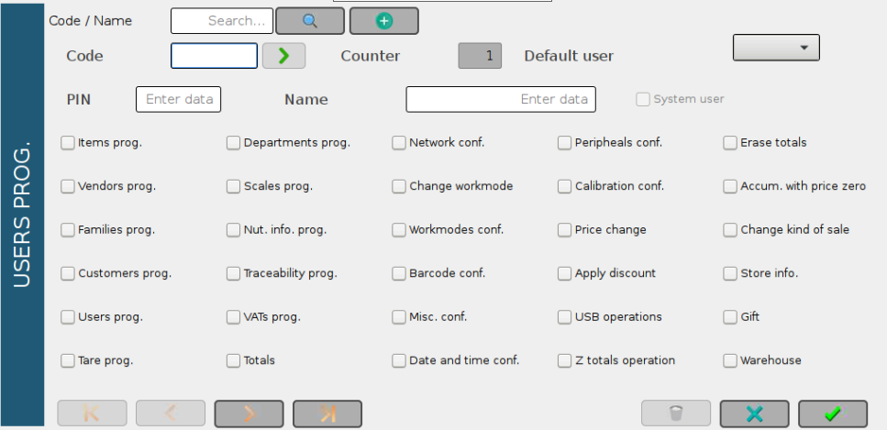
Privilegios
PIN
Usuario por defecto
Nombre:
Nombre de usuario.

PIN:
PIN asociado al usuario. Por defecto es 12345 para todos los usuarios creados por defecto.

Usuario de sistema:
Indica si el usuario es un usuario de sistema. Por defecto se han creado los usuarios de sistema Admin, Coordinator, Vendor, con diferentes privilegios asociados.
Los usuarios de sistema no pueden ni crearse ni eliminarse.

Usuario por defecto:
Indica si este usuario es el que se utilizará al iniciar la balanza.
El usuario por defecto es único, y no puede eliminarse sin asignar otro.

Privilegios:
Privilegios asociados al usuario. Si no se dispone de los privilegios para realizar una acción, el programa lanzará un error y no lo permitirá.

VENDEDORES
Un vendedor solo se podrá asignar a un único departamento.
Disponible
Orden
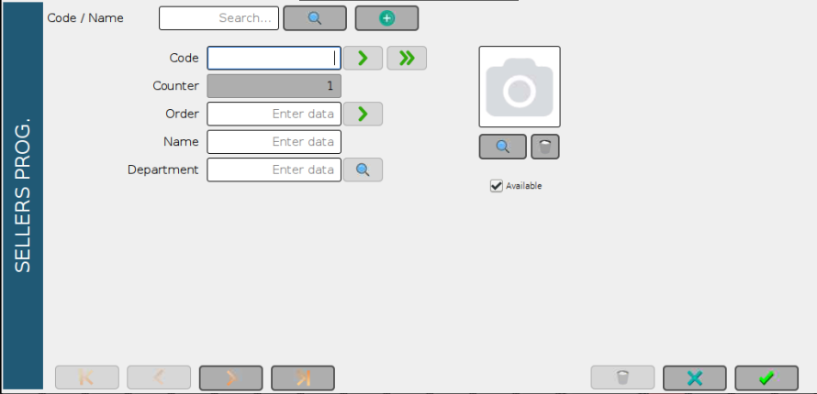
Departamento
Orden:
Posición en la que aparecerá la tecla del vendedor en la pantalla principal.

Departamento:
Departamento al que se asigna el vendedor.

Disponible:
Habilita o deshabilita el vendedor.

CLIENTES
Se pueden crear clientes a los cuales asignarles ventas.
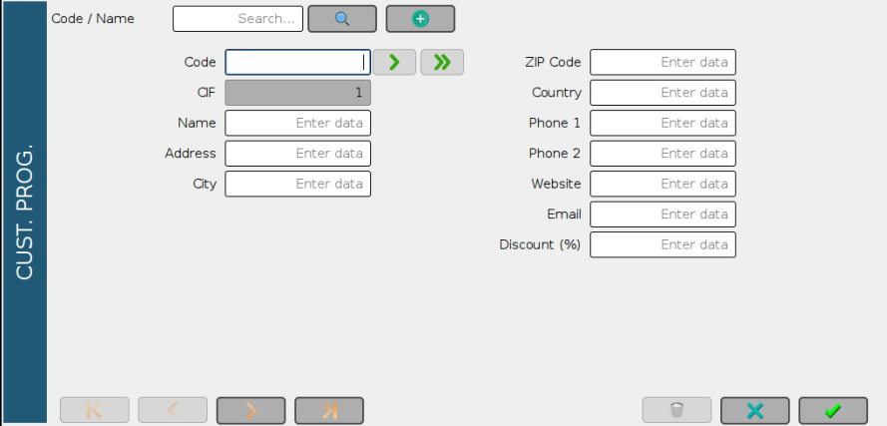
Código Postal
País
Descuento
Email
Web
Teléfonos
Nombre
Dirección
Ciudad
CIF

Datos de facturación:
Los campos CIF, Nombre, Dirección, Ciudad y Código Postal aparecerán en la factura simplificada asociada al cliente.

Descuento:
Porcentaje de descuento aplicado sobre el total del tique asociado al cliente.

INFORMACIÓN NUTRICIONAL
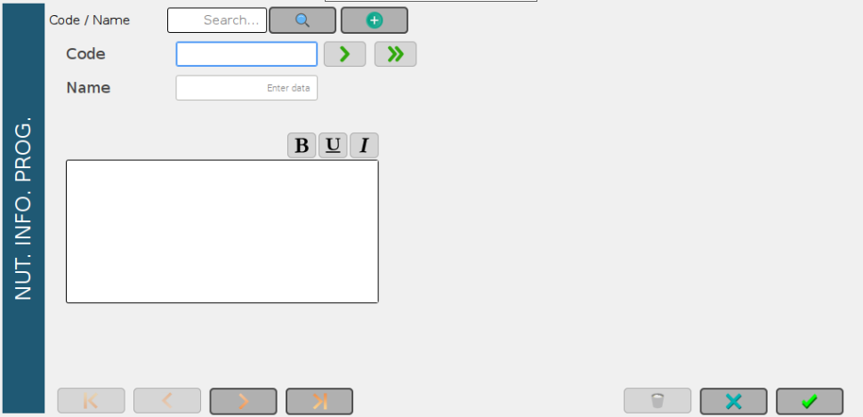
Código
Código identificativo
Nombre
Nombre identificativo
Texto
Texto con información nutricional.

TRAZABILIDAD
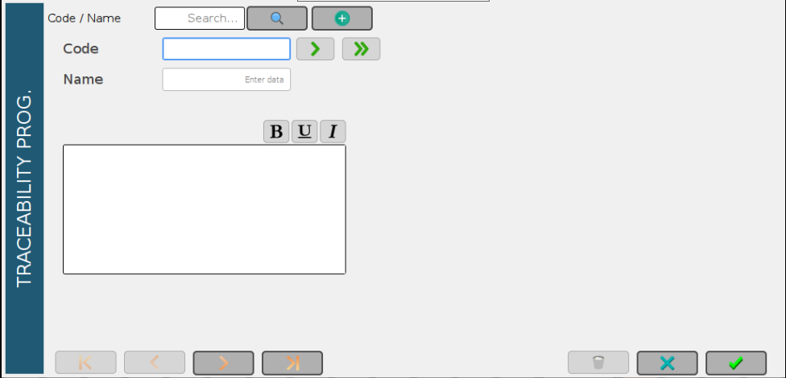
Código
Código identificativo
Nombre
Nombre identificativo
Texto
Texto con trazabilidad.

TOTALES
Se accede mediante el botón de Configuración, en la pantalla principal, y luego en Totales, en la pantalla que se desplegará.
Configuración
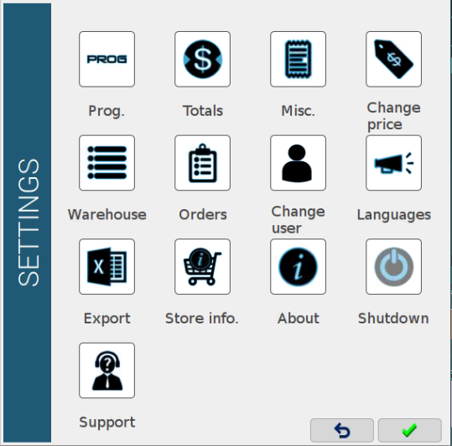
Totales

Se pueden imprimir informes con resúmenes de las ventas realizadas.
Clientes
Vendedores
Departamentos
Familias
Calendarios
Productos
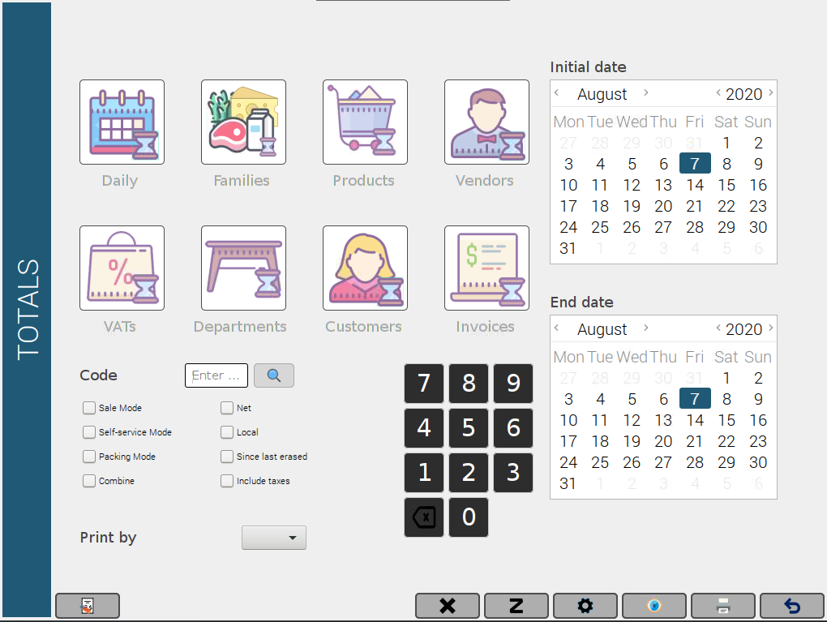
Función X
Borrado
Imprimir por
Facturas
Imprimir
Salir
Filtros
Código
IVAs
Diario
Ajustes
Previsualizar
Función Z
Resúmenes:
Resúmenes de totales: Diario, Familias, Productos, Vendedores, IVAs, Clientes, y Facturas.

Calendarios:
Permiten elegir las fechas de inicio y fin de los informes. Algunos filtros pueden invalidar la selección de fechas.

Código:
Permite elegir un código concreto para el informe. Por ejemplo, si se pone un 3 para el informe de Vendedores, se sacará únicamente el informe del vendedor 3.

Imprimir por:
Imprimir informe por impresora o por etiquetadora (papel continuo).

Filtros:
Seleccionar cómo filtrar el informe:
- Por modo de trabajo: sacar únicamente datos relativos al modo de trabajo seleccionado. Si no se selecciona ninguno, se imprimirán datos relativos a todos los modos de trabajo.
- Red o Local: datos de operaciones realizadas en Red o en Local.
- Combinar: combina datos para dar lugar a un informe más corto.
- Desde el último borrado: muestra los datos desde el último borrado de totales.
- Imprimir IVAs: imprime los impuestos (solo en algunos totales).

Función X:
Imprime los totales para el día actual, asociados a las funciones X-Z.

Función Z:
Imprime los totales guardados en las fechas seleccionadas, asociados a las funciones X-Z. Acto seguido, se realizará un borrado de las cabeceras y líneas de tiques almacenadas en la base de datos, previa copia de seguridad.
Se solicitará confirmación.

Borrado:
Realiza un borrado de cabeceras y líneas de tiques, así como de totales, almacenados en la base de datos. Previamente se realiza una copia de seguridad.
Se solicitará confirmación.

Previsualización:
Permite previsualizar en diferentes páginas los totales en lugar de imprimirlos.

Imprimir:
Imprime los totales seleccionados con los filtros elegidos.
Ajustes:
Permite seleccionar los totales que se imprimirán asociados a las funciones X-Z. Si no se marca ninguna, se imprimirá el total diario.
Para seleccionarlos, se sigue el siguiente proceso:
- Se pulsa Ajustes.
- Se seleccionan uno a uno los totales a imprimir en las funciones X-Z (se quedarán marcados), así como los filtros.
- Se vuelve a pulsar Ajustes para guardar. En caso contrario, pulsar Salir.

Se muestra un ejemplo de ajuste de las funciones X-Z:
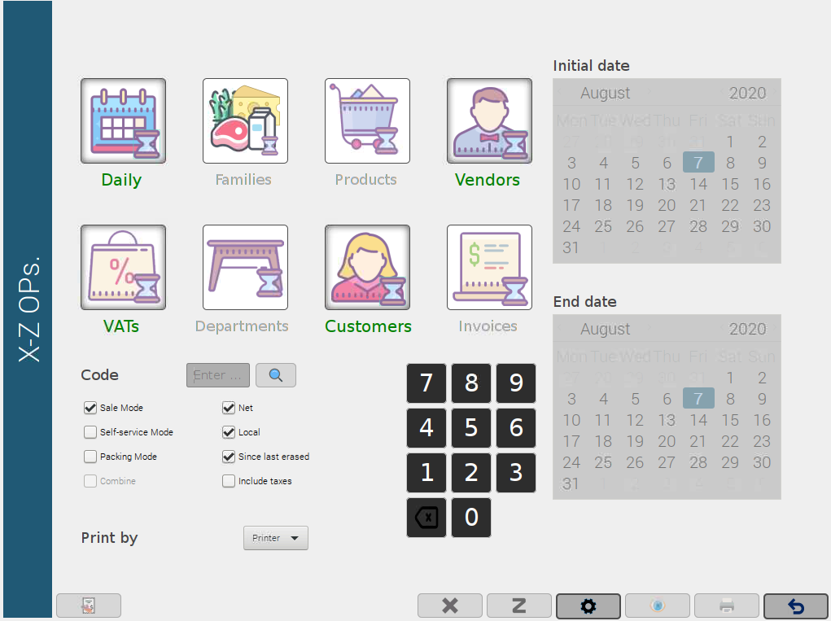

Se muestra un ejemplo de previsualización:
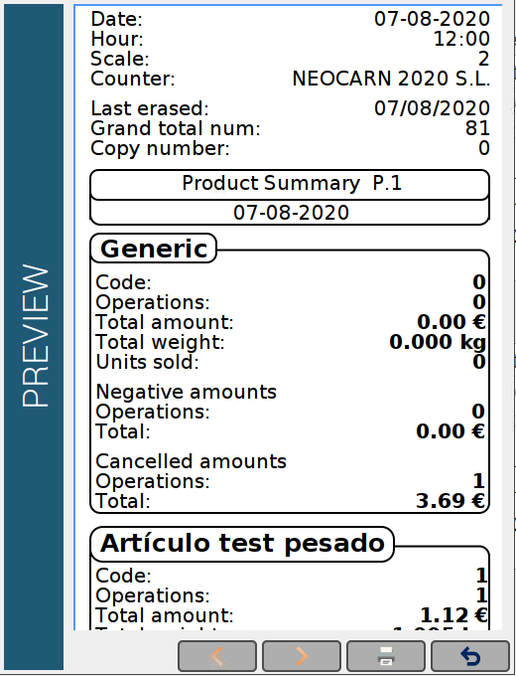

OPCIONES MISCELÁNEA
Se accede mediante el botón de Configuración, en la pantalla principal, y luego en Miscelánea, en la pantalla que se desplegará.
Configuración
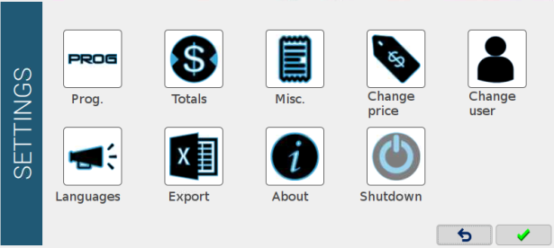
Miscelánea

Se mostrará la siguiente pantalla donde seleccionar opciones:
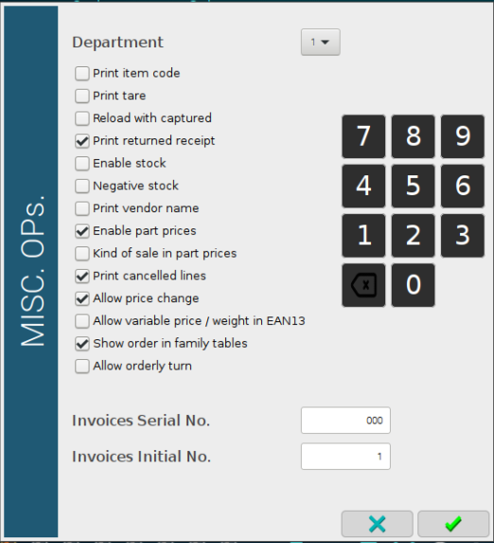
Departamento actual
Opciones
Número inicial de facturas
Número de serie de facturas
Departamento:
Departamento en el que se encuentra la balanza actual.
Número de serie de facturas:
Indica el número de serie de las facturas. El número de factura simplificada se forma con el siguiente formato: YYSSSDDNN-CCCCCC.
Para el número de factura, 200000100-000009 las siglas significarían:
- YY: dos últimos dígitos del año en curso (20 - 2020 en el ejemplo).
- SSS: tres dígitos de número de serie (000 en el ejemplo).
- DD: número del departamento asignado a la balanza actual.
- NN: número de la balanza actual.
- CCC: número correlativo, iniciado por el número inicial asignado en esta ventana.

Número inicial de facturas:
Número a partir del cual se incrementará el número correlativo de las facturas simplificadas.
Si se pone el 0 o el 1, la factura inicial será la 1. El número de factura solamente se reiniciará cuando el número insertado en este campo se cambie a un valor diferente.

Imprimir tara:
Si se imprime la tara en el tique.

Imprimir código de artículo:
Si se imprime el código de artículo en el tique.

Recarga con Captured:
Si se activa el campo Catured en la base de datos al recargar. Este campo se utiliza con fines de desarrollo por parte del SAT.

Imprimir tique recargado:
Si se imprime un recibo de cancelación al recargar un tique.
Habilitar stock:
Si se trabaja o no con stock en los artículos. Si se habilita esta opción, no se permitirá el cambio de un artículo pesado a no pesado mediante el teclado numérico (tecla ESC) para evitar errores.

Stock negativo:
Si el stock sigue decrementándose cuando baja de cero o si se queda en cero.

Imprimir nombre de vendedor:
Se imprimirá el nombre del vendedor en la primera línea de los textos del pie del tique, y una línea menos en total (el último pie no se imprimiría).

Habilitar precios por tramos:
Se habilitarán los precios por tramos.

Tipo de venta en precios por tramos:
Se permite habilitar tramos distintos para el mismo artículo en función de si este se vende como artículo pesado o como no pesado..

Imprimir líneas canceladas:
Si se imprimen o no las líneas canceladas.

Permitir cambio de precio:
Si se permite o no el cambio de precio de un artículo mediante teclado numérico. Además, el permiso correspondiente tendrá que estar habilitado para este usuario.
Permitir EAN13 variable por peso/precio
Si se permite o no que el escaner detecte EAN13 variable por peso o precio.
Mostrar orden en tabla de teclas de Familia
Habilita las teclas de ordenación en la tabla de teclas de la Familia.
Habilitar turnos
Habilita los turnos

CAMBIO DE PRECIO RÁPIDO
Se accede mediante el botón de Configuración, en la pantalla principal, y luego en Cambio de precio, en la pantalla que se desplegará.
Configuración
Cambio de precio
Se mostrará la siguiente pantalla, que permite cambiar el precio del artículo rápidamente.
Además, el precio de un artículo seleccionado puede cambiarse asignando un precio puntual mediante el teclado numérico y haciendo Totalizar + Precio / Código.
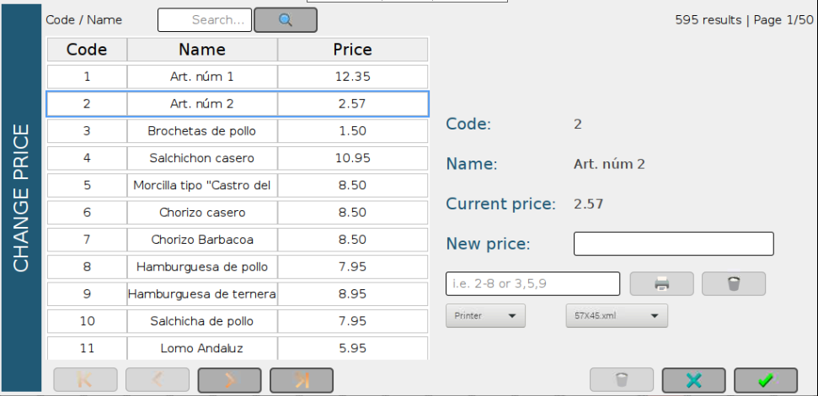
Listado
Dispositivo
Formato
Imprimir
Nuevo precio
Datos actuales
Datos actuales:
Datos del artículo de la fila seleccionada.

Nuevo precio:
Campo para introducir el nuevo precio por kg en la divisa seleccionada, para la fila seleccionada.
Tras pulsar Aceptar, el dato se actualizará en la fila seleccionada.
Listado:
Permite seleccionar un rango de elementos a imprimir.
Dispositivo:
Permite seleccionar si la impresión sale por etiquetadora o impresora.
Formato:
Formato de etiquetas a imprimir.

CAMBIO DE USUARIO
Se accede mediante el botón de Configuración, en la pantalla principal, y luego en Cambio de usuario, en la pantalla que se desplegará.
Configuración
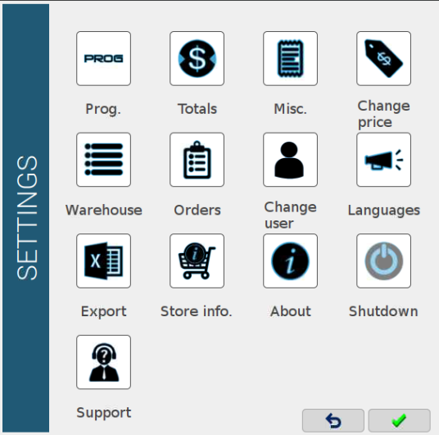
Cambio de usuario
Se mostrará la siguiente ventana:
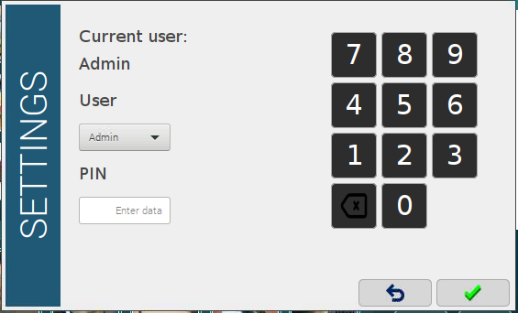
Usuario actual
Código PIN
Usuario que quiere seleccionarse
Para cambiar de usuario, hay que seleccionar el usuario buscado e introducir su PIN.
El usuario seleccionado podrá operar con la balanza en todas aquellas opciones para las cuales tenga privilegios.

CONFIGURACIÓN LOCAL
Se accede mediante el botón de Configuración, en la pantalla principal, y luego en Idiomas, en la pantalla que se desplegará.
Configuración
Idiomas
Se mostrará la siguiente ventana:
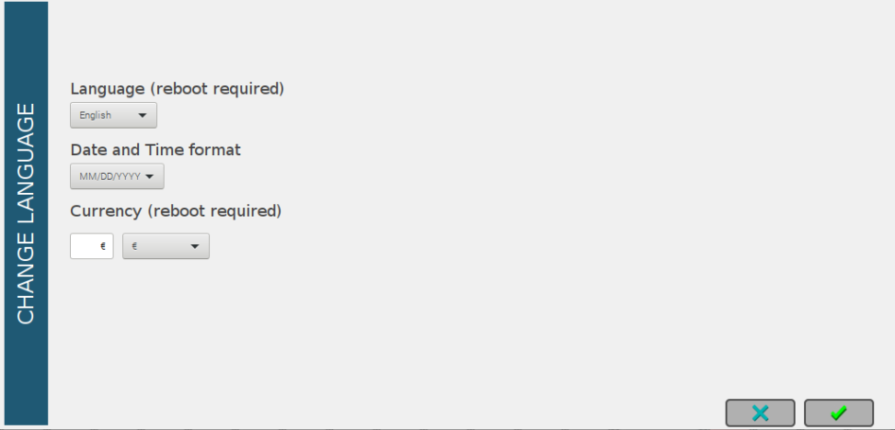
Divisa
Formato de fecha
Idioma
Idioma:
Indica el idioma a utilizar en la balanza. Cambiarlo requiere un reinicio de la máquina.

Formato de fecha:
Permite seleccionar el formato de fecha, donde:
- MM: mes (en dos dígitos).
- DD: día (en dos dígitos).
- YYYY: año (en cuatro dígitos).

Divisa:
Permite seleccionar la divisa a utilizar. Se pueden utilizar hasta cuatro caracteres o símbolos.
Cuenta con un desplegable con monedas comunes.
Requiere un borrado de totales.

SOPORTE
Se accede mediante el botón de Configuración, en la pantalla principal, y luego en Idiomas, en la pantalla que se desplegará.
Configuración
Soporte
El color verde del botón de Configuración indica que la conexión se encuentra abierta.
La conexión se mantendrá abierta hasta que se cierre de manera manual por el usuario o se desconecte la balanza de Internet. También se encontrará abierta al reiniciar la balanza, a menos que se desconecte de manera manual.
En caso de no poder establecer conexión, se mostrará un aviso informando de ello.
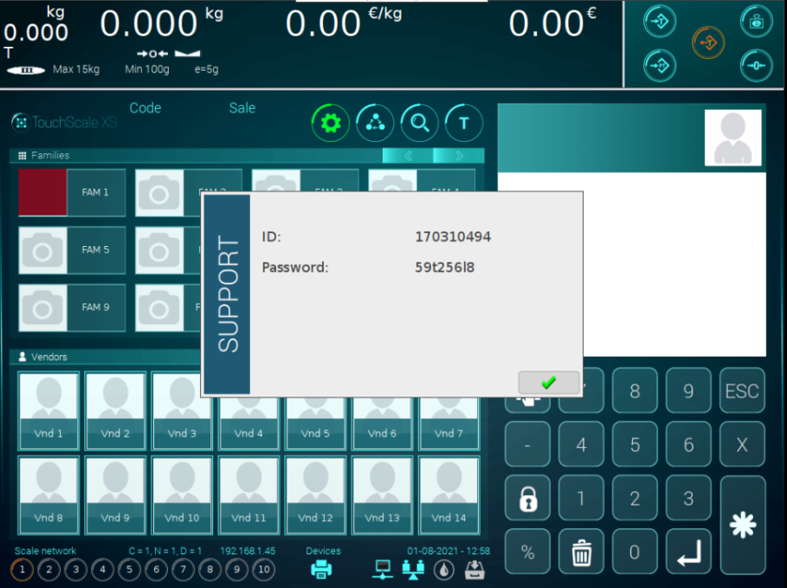

EXPORTACIÓN E IMPORTACIÓN DE DATOS EN *.CSV
La balanza permite la importación y exportación de datos a ficheros *.csv.

EXPORTACIÓN
Se accede mediante el botón de Configuración, en la pantalla principal, y luego en Exportar, en la pantalla que se desplegará.
Configuración
Exportar
Se desplegará una ventana donde se seleccionarán los datos a exportar.
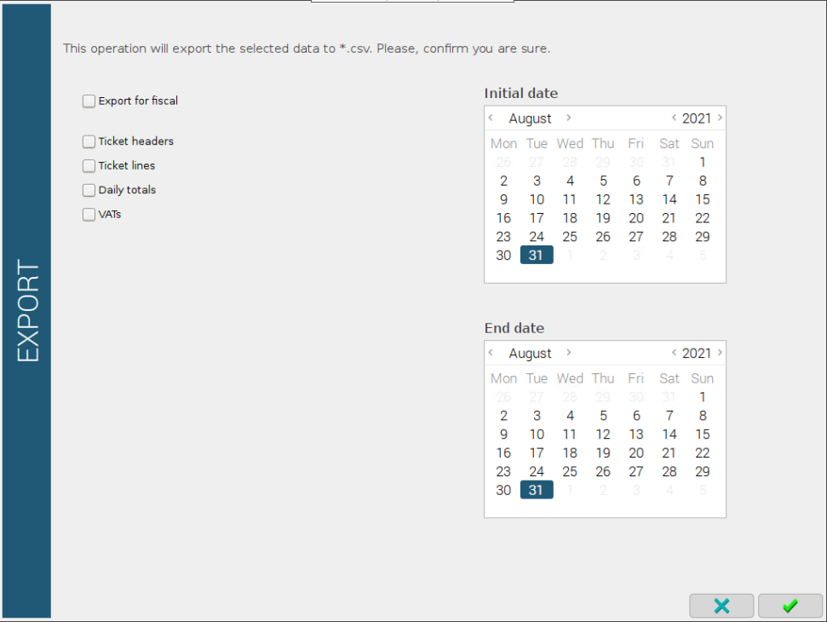
Se puede seleccionar un tramo de fechas para exportar los datos. Sin embargo, el periodo máximo de exportación permitido es de un año.
Exportación para fiscal:
Se comporta de manera idéntica a la exportación habitual, salvo que no utiliza los ficheros de configuración diseñados por el usuario. De esta forma, este tipo de exportación siempre se realiza correctamente.
Ignorar fechas:
Exporta el máximo periodo de datos disponible.
Totales permitidos:
Se puede elegir entre cabeceras de tiques, líneas de tiques, totales diarios e IVAs.

Registro de la exportación
El archivo /home/xsscale/Pictures/Clients/Export/exported_data.log refleja el resultado del proceso de exportación:
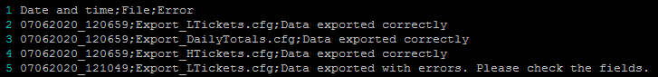
Se muestra la fecha y hora en formato DDMMYYYY_HHMMSS, el archivo de configuración asociado y el error asociado si lo hubiera.

Archivos de configuración <fichero>.cfg
Para exportar los diferentes datos, se requiere un archivo de configuración por cada uno de ellos, que se depositarán en /home/xsscale/Pictures/Clients/Export/ y tendrán los siguientes nombres:
- Para exportar las cabeceras de tiques: Export_Htiques.cfg
- Para exportar las líneas de tiques: Export_Ltiques.cfg
- Para exportar los totales diarios: Export_DailyTotals.cfg
Estos archivos de configuración contienen una sección explicativa de cómo configurarse, y los datos de configuración (a partir del “--”). No se pueden eliminar filas.
El formato a utilizar es [exportación][campo] dato (Hay un espacio entre [exportación] y dato. Un espacio, no una tabulación).
Exportación indica con un * si el elemento se exportará, y con un - si no se hará. Este campo es obligatorio.
Campo es modificable si el usuario así lo quiere. Representa el nombre de cabecera del campo en esa posición en el archivo *.csv, siempre y cuando el dato del campo header del *.cfg esté a ON.
Dato configura el *.csv y solo aplica a header, decimal y separator:
  - header: puede ser modificado y toma valores de ON u OFF.
  - decimal: puede ser modificado y toma valores de ‘.’ o ‘,’.
  - separator: puede ser modificado y toma valores de ‘,’ o ‘;’.
Es importante recalcar que si el campo separator es ‘,’ entonces el campo decimal tiene que ser ‘.’ para evitar errores.
Un ejemplo de configuración sería el siguiente:
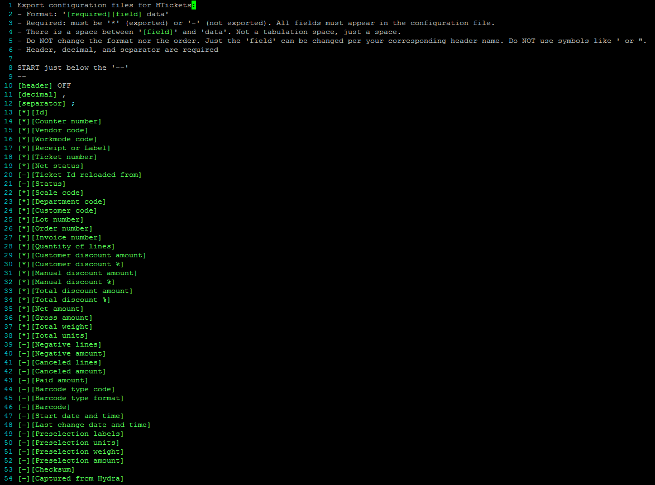
Y su exportación asociada sería un archivo de nombre:
Export_Htiques_07072020_094314.csv ubicado en el directorio /home/xsscale/Pictures/Clients/Export/ con formato de fecha y hora Export_Htiques_DDMMYYYY_HHMMSS.csv:
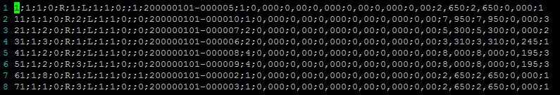

IMPORTACIÓN
TouchScaleXS dispone de una funcionalidad para importar datos externos a la base de datos.
Actualmente solo se pueden importar artículos.
Esta función requiere únicamente subir dos archivos que veremos a continuación en la siguiente ruta:
/home/xsscale/Pictures/Clients/Import/
TouchScaleXS revisa esta ubicación automáticamente cada 60 segundos. Si detecta la mencionada pareja de archivos, ejecutará la importación de datos.
Se necesitará un archivo de configuración *.cfg y uno de datos *.csv. Los dos recibirán el mismo nombre. Por ejemplo “datos_a_importar.cfg” y “datos_a_importar.csv”.
Una vez la importación se realice (tanto con éxito como con error), el archivo *.csv será eliminado por el programa, para evitar realizar lo mismo cada 60 segundos.
Además, el programa registrará el éxito o el error de la operación en un archivo ubicado en el mismo directorio:
/home/xsscale/Pictures/Clients/Import/imported_data.log

Pareja de ficheros a utilizar: Archivo de configuración <fichero>.cfg
El fichero consta de una primera parte donde se dan indicaciones para su modificación, y una segunda donde están los datos de configuración (a partir de los dos guiones “--”). No se pueden eliminar filas.
El formato a utilizar es [tipo, importar][campo] dato (entre campo y dato hay un espacio, no una tabulación)
tipo: indica el tipo de dato esperado en el fichero.csv
- t para texto,
- + para unsigned y
- - para signed.
importar: indica si el campo será importado o no
- * el campo será importado, (es obligatorio que aparezca en fichero.csv)
- - el campo no será importado.
Campo: representa el elemento que se espera el programa en ese punto del fichero.csv. El nombre del campo es modificable para comodidad del usuario, pero el orden es fijo.
Es decir, donde pone “Counter” se puede escribir “Counter code” si así se quiere, siempre que el dato numérico del código de mostrador aparezca en dicha posición.
- El campo dato configura el *.csv y solo aplica a name, header, decimal y separator:
  - name: indica que este fichero es para importar elementos para la tabla indicada. De momento solo funciona con items, por lo que no es modificable.
  - header: puede ser modificado y toma valores de ON u OFF.
  - decimal: puede ser modificado y toma valores de . o ,.
  - separator: puede ser modificado y toma valores de , o ;.
Es importante recalcar que si el campo separator es ‘,’ entonces el campo decimal tiene que ser ‘.’ para evitar errores.
Ejemplo:
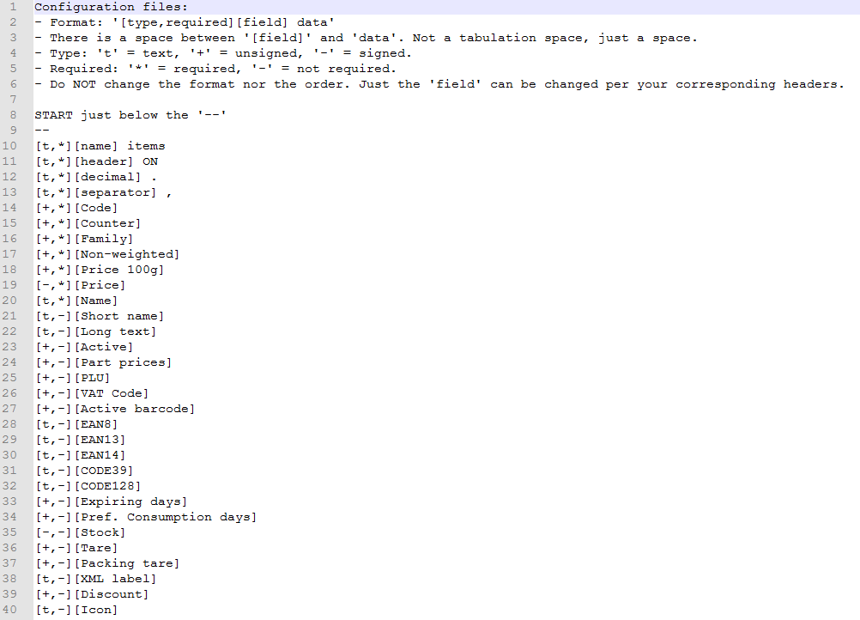

Pareja de ficheros a utilizar: Archivo de configuración <fichero>.cfg
Fichero *.csv que se tiene que corresponder con la configuración hecha en el archivo .*cfg.
Para el ejemplo anterior se podrían importar los siguientes datos:
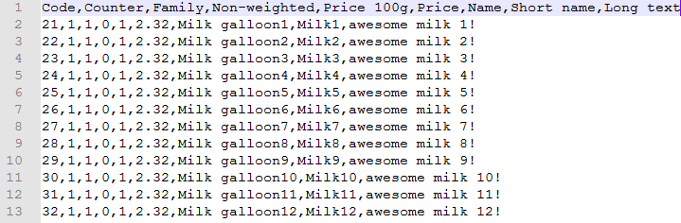

ACERCA DE
Se accede mediante el botón de Configuración, en la pantalla principal, y luego en Acerca de, en la pantalla que se desplegará.
Configuración
Acerca de

Se mostrará la siguiente ventana de información:
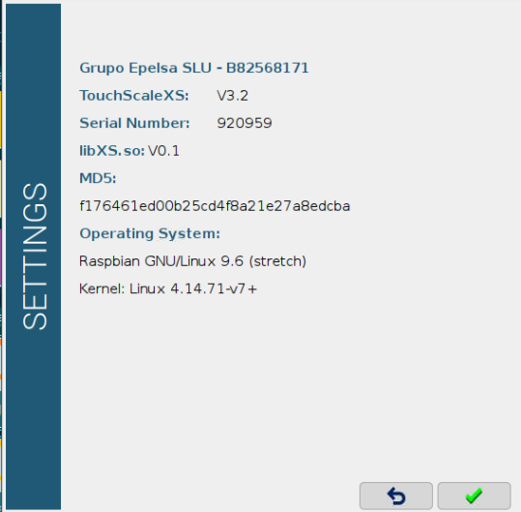
Detalles de sistema
Número de Serie de la balanza
Versión de libXS.so
Versión de MD5
Versión de programa de TouchScaleXS

ALMACÉN
Se accede mediante el botón de Configuración, en la pantalla principal, y luego en Almacén, en la pantalla que se desplegará.
Configuración
Almacén

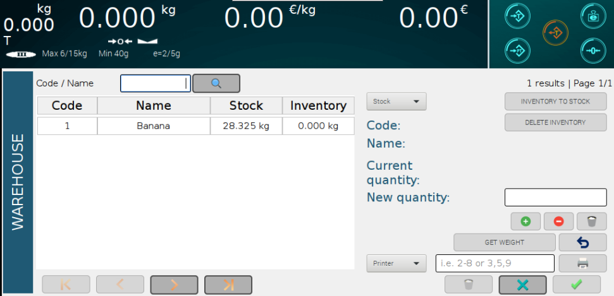
Reset
Sustraer
Añadir
Nueva cantidad
Borrar inventario
Anterior
Obtener peso
Imprimir
Stock/Inventario
Dispositivo
Rango
Inventario a stock
En esta pantalla puede gestionarse el stock y el inventario del almacén.
Basta con seleccionar una fila para actualizar el stock o el inventario de un artículo concreto. Podrá pasarse el inventario a stock (copiar las cantidades) o borrarse el inventario completo.
Inventario/Stock:
Permite seleccionar entre la actualización de stock o de inventario.
Nueva cantidad:
Nueva cantidad a actualizar.
Obtener peso:
Obtiene el peso actual sobre el plato. Si se le da consecutivamente, va acumulando el peso.
Anterior:
Permite regresar al peso previo en caso de acumular de más.
Dispositivo:
Dispositivo de impresión.
Rango:
Permite seleccionar un rango de artículos a imprimir.
Inventario a stock:
Pasa las cantidades disponibles en el Inventario a stock.
Borrar inventario:
Establece todo el inventario a 0.
Añadir:
Añade a la cantidad actual la cantidad establecida en el campo de entrada.
Sustraer:
Sustrae de la cantidad actual la cantidad establecida en el campo de entrada.
Reset:
Establece a 0 la cantidad actual.

PEDIDOS
Se accede mediante el botón de Configuración, en la pantalla principal, y luego en Pedidos, en la pantalla que se desplegará.
Configuración
Pedidos
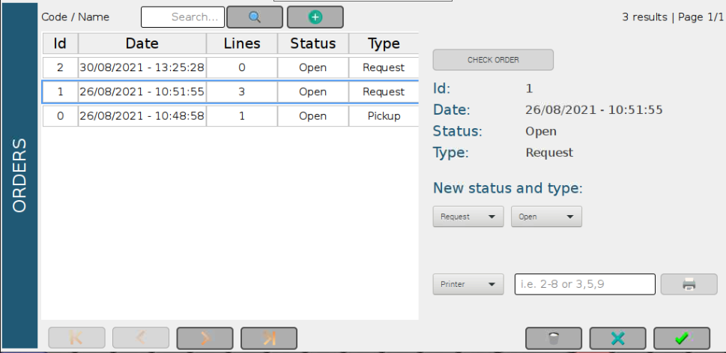
Rango
Dispositivo
Estado
Tipo
Comprobar pedido

Esta pantalla permite crear y administrar pedidos.
Al entrar aparece un listado de los pedidos actuales. Si se selecciona uno, se visualizan sus datos generales. Podría actualizarse su estado y tipología.
Comprobar pedido:
Accede al pedido seleccionado para visualizarlo.
Nuevo tipo:
Permite seleccionar entre tipo “Recogida” o “Solicitud”.
Estado:
Permite gestionar el estado del pedido.
Dispositivo:
Dispositivo de impresión.
Rango:
Permite seleccionar un rango de pedidos a imprimir.
Una vez en el interior de un pedido, se listarán los artículos que incluyen, así como el stock disponible. Podrán añadirse artículos o eliminarse.
Datos del pedido
Mostrar pedidos
Mostrar includos

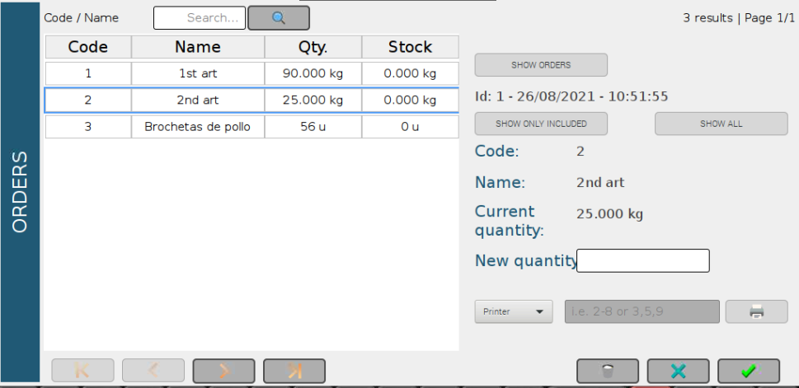
Mostrar todos
Tipo
Mostrar pedidos:
Regresa a la pantalla general de pedidos.
Datos del pedido:
Muestra el identificador, fecha y hora del pedido.
Mostrar solo incluidos:
Muestra solo los artículos incluidos en el pedido.
Mostrar todos:
Muestra todos los artículos disponibles en la balanza..

APAGADO DE LA BALANZA
Se accede mediante el botón de Configuración, en la pantalla principal, y luego en Apagado, en la pantalla que se desplegará.
Configuración
Apagado
La balanza podrá apagarse presionando este botón mencionado, o mediante el pulsador que se encuentra en la base de la máquina.

CONEXIÓN DE UN ESCANER Y EAN VARIABLE
Si se conecta un escaner capaz de leer códigos de barras, podrán identificarse artículos mediante esta vía.
Los artículos tienen un campo dentro de su ficha de programación destinado a este uso, donde se les puede asignar un código de barras identificativo.
Al escanearse desde la pantalla principal, pueden ocurrir varias cosas:
- El código de barras no está asociado a ningún artículo.
- El artículo se identifica y se selecciona.
- Existen varios artículos con el mismo código de barras y se muestran para su selección.
Por otra parte, el escaner permitela lectura de EANs variables.
De esta forma, se comportará de manera diferente si el código de barras empieza por 25, 26 o 28. Este comportamiento dependerá de si se habilita esta opción en miscelánea.

EAN VARIABLE: CODIFICACIÓN INTERNA INCLUYENDO EL PRECIO
Los EANs que empiecen por 25 o 26, codificarán productos de peso variable donde se incluya el precio.
Campo 1 | Campo 2 | Campo 3 | Campo 4
25 ó 26 | X1 X2 X3 X4 X5 | |1|2|3|4|5 | C
- Campo 1: prefijos 25 ó 26.
- Campo 2: código interno del producto, asignado libremente.
- Campo 3: 5 dígitos que indican el importe (precio) de la venta.
- Campo 4: dígito de control, calculado de la misma forma que en el formato GTIN-13.
¿Cómo aplicar esto? Veamos un ejemplo:
- Se tienen etiquetas con formato de código de barras 25CCCCIIIII, donde C es el código o PLU de artículo y la I el importe.
- Se vende un producto identificado por el código 4, y se vende una unidad a 1,69€/ud.
El código de barras obtenido en la etiqueta sería 25 00004 00169 3.
Si esta etiqueta se pegase a un artículo envasado y este luego se escanease, la balanza detectaría una bandeja que contiene el artículo con código 4 (no se sabe peso ni unidades), vendida a 1,69€ la bandeja. Por tanto, mostrará en el display una unidad de dicho artículo a 1,69€.

EAN VARIABLE: CODIFICACIÓN INTERNA INCLUYENDO EL PESO
Los EANs que empiecen por 28, codificarán productos de peso variable donde se incluya el peso.
Campo 1 | Campo 2 | Campo 3 | Campo 4
28 | X1 X2 X3 X4 X5 | P1 P2 P3 P4 P5 | C
- Campo 1: prefijo 28.
- Campo 2: código interno del producto, asignado libremente.
- Campo 3: 5 dígitos que indican el peso o unidades de producto.
- Campo 4: dígito de control, calculado de la misma forma que en el formato GTIN-13.
¿Cómo aplicar esto? Veamos un ejemplo:
- Se tienen etiquetas con formato de código de barras 28CCCCWWWWW, donde C es el código o PLU del artículo y la W el peso o unidades.
- Se vende un producto identificado por el código 1, y se vendeN 0,450 kg a a 1,69€/kg.
El código de barras obtenido en la etiqueta sería 28 00001 00450 6.
Si esta etiqueta se pegase a un artículo envasado y este luego se escanease, la balanza detectaría una bandeja que contiene 450 gramos del artículo con código 1. Mostrará en el display 450 gramos de ese artículo, al precio que tenga programado en ese instante.

EJEMPLOS DE VISUALIZACIÓN EN EL DISPLAY
Se muestran ejemplos de artículos escaneados y su visualización en display y tique virtual.

Artículos pesados
- Comportamiento habitual:
  - Display
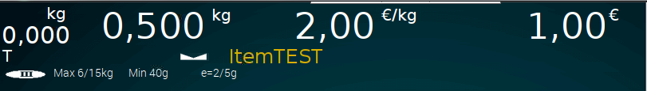
  - Tique virtual:
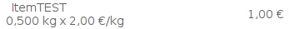
- Escaneado por precio (EAN: 25 00001 00100 0)
  - Display
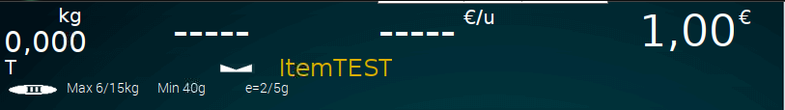
  - Tique virtual
- Escaneado por peso (EAN: 28 00001 00500 0)
  - Display
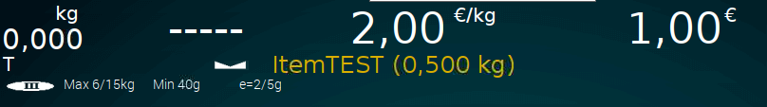
  - Tique virtual
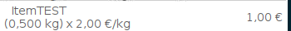

Artículos pesados con descuento
- Comportamiento habitual
  - Display
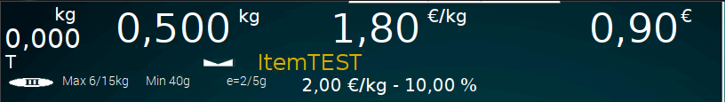
  - Tique virtual
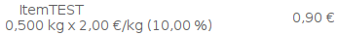
- Escaneado por precio (EAN: 25 00001 00100 0)
  - Display
  - Tique virtual
- Escaneado por peso (EAN: 28 00001 00500 0)
  - Display
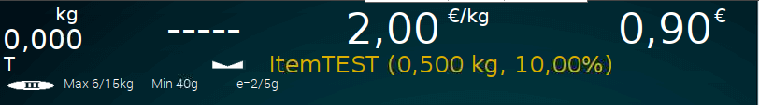
  - Tique virtual

Artículos pesados por 100g
- Comportamiento habitual
  - Display
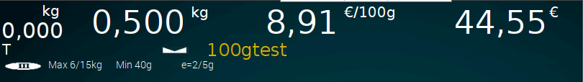
  - Tique virtual
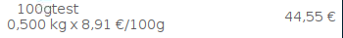
- Escaneado por precio (EAN: 25 00002 00802 0)
  - Display
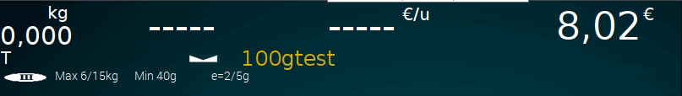
  - Tique virtual
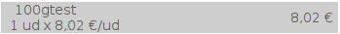
- Escaneado por peso (EAN: 28 00002 00500 0)
  - Display
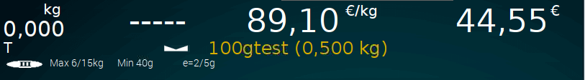
  - Tique virtual
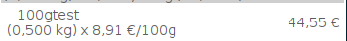

Artículos pesados por 100g con descuento
- Comportamiento habitual
  - Display
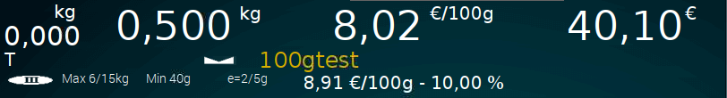
  - Tique virtual
- Escaneado por precio (EAN: 25 00002 00802 0)
  - Display
  - Tique virtual
- Escaneado por peso (EAN: 28 00002 00500 0)
  - Display
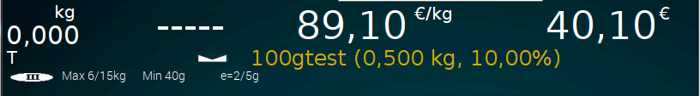
  - Tique virtual
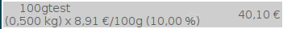

Artículos no pesados
- Comportamiento habitual
  - Display
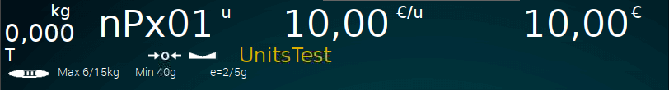
  - Tique virtual
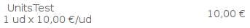
- Escaneado por precio (EAN: 25 00004 00129 0)
  - Display
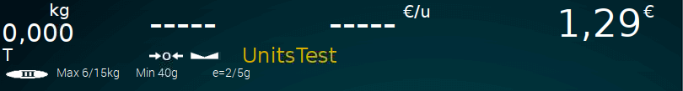
  - Tique virtual
- Escaneado por peso (EAN: 28 00004 00050 0)
  - Display
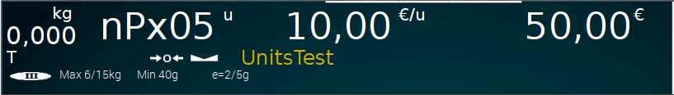
  - Tique virtual
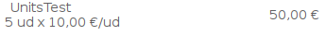

Artículos no pesados con descuento
- Comportamiento habitual
  - Display
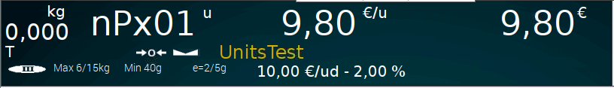
  - Tique virtual
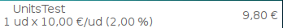
- Escaneado por precio (EAN: 25 00004 00129 0)
  - Display
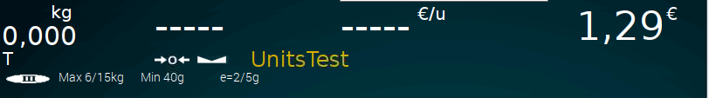
  - Tique virtual
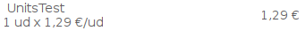
- Escaneado por peso (EAN: 28 00004 00005 0)
  - Display
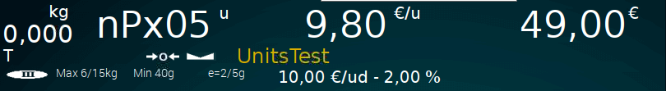
  - Tique virtual

